ОФИЦИАЛЬНОЕ ИЗДАНИЕ
утверждено решением Бобинской сельской Думы
от 22.11.2005 № 2/13

ИНФОРМАЦИОННЫЙ БЮЛЛЕТЕНЬ
органов местного самоуправления муниципального образования
Бобинское сельское поселение
Слободского района Кировской области

ВЫПУСК № 8 (557)
15 июля 2024 года.

Учредитель:
Бобинская сельская Дума

Ответственный за выпуск:
постоянная депутатская комиссия по мандатам, регламенту, вопросам местного самоуправления, законности и правопорядку.

Тираж:
_5_экземпляров.
Места размещения экземпляров официального издания: администрация Бобинского сельского поселения, библиотека, КОГОБУ СПО ВГАПТ, МКОУ СОШ с.Бобино, ОАО «Санаторий «Митино»

ИНФОРМАЦИОННЫЙ БЮЛЛЕТЕНЬ
органов местного самоуправления Бобинского сельского поселения
Слободского района Кировской области
№ 8/557 от 15 июля 2024 года Официальное издание ____________________________________________________________________________________________________

Содержание | Стр.
- Постановление главы администрации Бобинского сельского поселения Слободского района Кировской области от 12.07.2024 № 5 «О проведении публичных слушаний по проекту изменений в Генеральный план муниципального образования «Бобинское сельское поселение Слободского района Кировской области» | 3
- Постановление администрации Бобинского сельского поселения Слободского района Кировской области от 02.07.2024 № 164 «О исправлении технической ошибки» | 8
- Постановление администрации Бобинского сельского поселения Слободского района Кировской области от 04.07.2024 № 165 «Об организации и проведении профилактической работы по охране жизни людей на водных объектах на территории Бобинского сельского поселения Слободского района Кировской области» | 9
- Постановление администрации Бобинского сельского поселения Слободского района Кировской области от 15.07.2024 № 171 «О предоставлении разрешения на условно разрешённый вид использования земельных участков в с. Бобино Слободского района Кировской области» | 14
- Постановление администрации Бобинского сельского поселения Слободского района Кировской области от 15.07.2024 № 172 «О подготовке проекта изменений в Правила землепользования и застройки Бобинского сельского поселения Слободского района Кировской области» | 16
- Постановление администрации Бобинского сельского поселения Слободского района Кировской области от 19.06.2024 № 147 «О внесении изменений в Постановление администрации Бобинского сельского поселения от 16.11.2022 № 323 «Об утверждении муниципальной программы «Жилищно-коммунальное хозяйство и благоустройство территории Бобинского сельского поселения» | 18
7.Оповещение о начале общественных обсуждений или публичных слушаний по проекту изменений в Генеральный план Бобинского сельского поселения Слободского района Кировской области от 15.07.2024 | 26
8. Материалы по обоснованию внесения изменений в генеральный план муниципального образования Бобинское сельское поселения Слободского района Кировской области | 28
9 Оповещение о начале общественных обсуждений или публичных слушаний  По вопросу предоставления разрешения на условно-разрешённый вид использования «Ведение огородничества (код 13.1)» для вновь образуемых земельных участков 43:30:370403:ЗУ1-ЗУ3 с. Бобино Бобинского сельского поселения Слободского района Кировской области от 04.07.2024 | 52
10. Протокол публичных слушаний от 12.07.2024 г. | 54
11. Заключение о результатах публичных слушаний от 12.07.2024 года | 56



ГЛАВА МУНИЦИПАЛЬНОГО ОБРАЗОВАНИЯ
БОБИНСКОЕ СЕЛЬСКОЕ ПОСЕЛЕНИЕ
СЛОБОДСКОГО РАЙОНА КИРОВСКОЙ ОБЛАСТИ

ПОСТАНОВЛЕНИЕ
12.07.2024 |  | № | 5
 | с. Бобино

О проведении публичных слушаний по проекту изменений в Генеральный план муниципального образования «Бобинское сельское поселение Слободского района Кировской области»

В соответствии с федеральными законами от 14.03.2022 № 58-ФЗ (ред. от 13.06.2023) «О внесении изменений в отдельные законодательные акты Российской Федерации», от 06.10.2003 № 131-ФЗ «Об общих принципах организации местного самоуправления в Российской Федерации», статьями 5.1, ч. 3 ст.24, ст. 28, ст. 30 Градостроительного кодекса Российской Федерации, Уставом муниципального образования Бобинское сельское поселение, глава Бобинского сельского поселения ПОСТАНОВЛЯЕТ:
- Назначить публичные слушания по проекту изменений в Генеральный план муниципального образования «Бобинское сельское поселение Слободского района Кировской области» (далее - Проект), состоящий из Генерального плана Бобинского сельского поселения, утвержденного решением Бобинской сельской Думы от 26.05.2011 № 47/284, подготовленного на основании постановления администрации Бобинского сельского поселения Слободского района Кировской области от 19.06.2024 №148 «О разработке проекта изменений в Генеральный план Бобинского сельского поселения Слободского района Кировской области», обращениям заинтересованных лиц:
  - по изменению категории земель из земель сельскохозяйственного назначения в земли населенных пунктов (д. Большие Раскопины) земельных участков 43:30:380812:2682-:2684, :3130, :1229-:1232, :1226, :2686-:2688, :1248-:1253, :3183 и установление функциональной зоны застройки индивидуальными жилыми домами в границах участков;
  - по изменению категории земель из земель сельскохозяйственного назначения в земли населенных пунктов (д. Большие Раскопины) земельных участков 43:30:380812:3126, :2914-:2919, :1270-:1283, :1285-1299, :1301, :1303-:1313, :1333-:1356, :1367-1372 и прилегающих земель запаса квартала 43:30:380812 для исключения чересполосицы при описании населенного пункта и установление функциональной зоны застройки индивидуальными жилыми домами в границах участков..
  - по изменению категории земель из земель сельскохозяйственного назначения в земли населенных пунктов земельных участков 43:30:000000:1631, 43:30:380812:270, :3180, :3177, :3185 :2269, :2272, :3178, :3179, :2265-:2268, :2275, :2276, :1116-:1118, :1121-1122, :1126-:1130, :1134-:1141, :1147-:1154, :1161-1166, :1169-:1170, :1173-:1184, :1187-1202, :1204-:1205, и прилегающих земель запаса квартала 43:30:380812 (д. Деветьярово) для исключения чересполосицы при описании населенного пункта, И установление функциональной зоны застройки индивидуальными жилыми домами в границах участков;
  - по изменению категории земель из земель сельскохозяйственного назначения в земли населенных пунктов (д. Большие Раскопины) земельного участка 43:30:380812:2356, и прилегающих земель запаса квартала 43:30:380812 для исключения чересполосицы при описании населенного пункта и установление функциональной зоны застройки индивидуальными жилыми домами в границах участков.
  - по установлению функциональной зоны в границах земельных участков с кадастровыми номерами 43:30:380834:1732 и 43:30:380834:2980 в районе д. Шунки по установлению зоны сельскохозяйственного производства;
  - по установлению функциональной зоны в границах земельных участков с кадастровыми номерами 43:30:070606:1034, :819, :182 по установлению зоны производственной зоны добычи полезных ископаемых, с целью в дальнейшем инициировать процедуру перевода земель в земли промышленности;
  - по изменению категории земель из земель сельскохозяйственного назначения в земли населенных пунктов (д. Большие Серовы) земельного участка 43:30:380834:2250, и установление функциональной зоны ландшафтных территорий с учреждениями культурно-оздоровительного назначения» в границах участка;
  - по изменению границ населенных пунктов д. Кассины и д. Заборье, путем исключения земельного участка 43:30:370112:1031 из
д. Заборье и включения в границы д. Кассины, и установление функциональной зоны застройки индивидуальными жилыми домами в границах участка, для возможности перераспределения земельного участка 43:30:370112:1031 со смежными земельными участками в соответствии с проектом межевания;
поступившим в орган местного самоуправления, в соответствии с прилагаемым планом мероприятий по проведению публичных слушаний.
- Администрации Бобинского сельского поселения:
  - Создать комиссию по подготовке и проведению публичных слушаний по проекту изменений в Генеральный план Бобинского сельского поселения Слободского района Кировской области
  - Во время проведения публичных слушаний организовать экспозицию Проекта в здании администрации Бобинского сельского поселения по адресу: с. Бобино, ул. Мира, д. 18а в целях ознакомления и доведения до населения информации о содержании Проекта.
  - Опубликовать Проект на официальном сайте Администрации Бобинского сельского поселения(bobino.gosuslugi.ru), Информационном бюллетени.
  - Организовать собрание для участников публичных слушаний по Проекту в здании администрации Бобинского сельского поселения по адресу: с. Бобино, ул. Мира, д. 18а.
  - Опубликовать настоящее постановление и оповещение о начале публичных слушаний в порядке, установленном для официального опубликования муниципальных правовых актов, иной официальной информации, разместить на официальном сайте Администрации Бобинского сельского поселения(bobino.gosuslugi.ru), Информационном бюллетени.
  - Опубликовать в информационном бюллетени и разместить на сайте администрации Бобинского сельского поселения заключение о результатах проведения публичных слушаний.
- Определить местом сбора предложений и замечаний участников публичных слушаний по Проекту для включения их в протокол публичных слушаний кабинет № 2 в здании Администрации Бобинского поселения Слободского района Кировской области по адресу: с. Бобино, ул. Мира, д. 18а.
- Утвердить план мероприятий по проведению публичных слушаний. Прилагается.
- Контроль за организацией и проведением публичных слушаний оставляю за ведущим специалистом по земельным и имущественным отношениям Бобинского с/п И.В. Машковцевым.

Глава Бобинского
сельского поселения С.А. Житников

УТВЕРЖДЕН
постановлением главы поселения
от 12.07.2024 № 5

СОСТАВ
комиссии по подготовке и проведению публичных слушаний по проекту изменений в Генеральный план Бобинского сельского поселения Слободского района Кировской области

ЖИТНИКОВ глава администрации,
Сергей Александрович председатель комиссии

Члены комиссии:

ДЕМАКОВА
Ольга Сергеевна заместитель главы
администрации

МАШКОВЦЕВ
Игорь Владимирович ведущий специалист

УТВЕРЖДЕН
постановлением главы поселения
от 12.07.2024 № 5

План мероприятий по проведению публичных слушаний по проекту изменений в Генеральный план Бобинского сельского поселения Слободского района Кировской области

№№ п/п | Перечень мероприятий | Дата, время  мероприятия | Ответственные
1 | Размещение оповещения о Публичных слушаний | 15.07.2023 | Администрация Бобинского сельского поселения.
2 | Ознакомление с демонстрационными материалами проекта | С 22.07.2024 до 14.08.2024, в соответствии с установленными часами приема администрации | Администрация Бобинского сельского поселения.
3 | Собрание для участников состоится  - регистрация участников собрания  - выступление представителей органа местного самоуправления, разработчиков документации по планировке территории  - выступление участников собрания, вопросы, замечания, подведение итогов публичных слушаний  - ведение протокола собрания | 15.08.2024  15:00-15:10  с 15:10  с 15:30  с 15:10 | Администрация Бобинского сельского поселения, комиссия по ГП.
4 | Приём предложений и замечаний по проекту | с 22.07.2024 по 14.08.2024 | Администрация Бобинского сельского поселения.

АДМИНИСТРАЦИЯ БОБИНСКОГО СЕЛЬСКОГО ПОСЕЛЕНИЯ
СЛОБОДСКОГО РАЙОНА КИРОВСКОЙ ОБЛАСТИ

ПОСТАНОВЛЕНИЕ
02.07.2024 № 164
с.Бобино
Об исправлении технической ошибки
В целях исправления технической ошибки, связанной с назначением даты и времени начала проведения аукциона на официальном сайте для размещения информации о проведении торгов: www.torgi.gov.ru, администрация Бобинского сельского поселения ПОСТАНОВЛЯЕТ:
- Внести изменение в Извещение с видом торгов «Продажа (приватизация) государственного и муниципального имущества» и формой проведения «Электронный аукцион», изменив дату и время начала проведения аукциона на «24.07.2024 9-00».
- Настоящее постановление вступает в силу с момента его опубликования.
- Контроль за исполнением настоящего постановления оставляю за собой.

Зам. главы администрации
Бобинского сельского поселения С.А. Демакова

ПОДГОТОВЛЕНО
Ведущий специалист И.В. Машковцев
Разослать: в дело-2, «Информационный бюллетень-1. Всего 3 экз.

АДМИНИСТРАЦИЯ БОБИНСКОГО СЕЛЬСКОГО ПОСЕЛЕНИЯ
СЛОБОДСКОГО РАЙОНА КИРОВСКОЙ ОБЛАСТИ

ПОСТАНОВЛЕНИЕ
04.07.2024 № 165

с.Бобино

Об организации и проведении профилактической работы по охране жизни людей на водных объектах на территории Бобинского сельского поселения Слободского района Кировской области

В соответствии с Федеральным законом от 06.10.2003 № 131-ФЗ «Об общих принципах организации местного самоуправления в Российской Федерации», правилами охраны жизни людей на водных объектах в Кировской области, утверждённых постановлением Правительства Кировской области от 13.06.2006 №32/135 «О правилах охраны жизни людей на водных объектах в Кировской области», Постановлением администрации Слободского муниципального района от 04.07.2024 №929, Администрация Бобинского сельского поселения ПОСТАНОВЛЯЕТ:
- Утвердить состав рабочих групп для проведения рейдов на водных объектах Бобинского сельского поселения согласно приложению № 1.
- Утвердить форму графика деятельности рабочей группы для проведения рейдов на водных объектах Бобинского сельского поселения согласно приложению №2.
- Утвердить форму акта о проведении рейда рабочей группы для проведения рейдов на водных объектов Бобинского сельского поселения согласно приложению №3.
- Утвердить форму журнала учёта работы рабочей группы для проведения рейдов на водных объектах Бобинского сельского поселения согласно приложению №4.
- Контроль за выполнением настоящего постановления оставляю за собой.

Глава администрации
Бобинского сельского поселения С.А. Житников

Приложение №1

Утверждено
постановление администрации
Бобинского сельского поселения
от 04.07.2024№165

Состав рабочей группы для проведения рейдов на водных объектах Бобинского сельского поселения

- Житников Сергей Александрович – глава Бобинского с/п

- Демакова Светлана Александровна – зам. главы администрации Бобинского с/п

- Машковцев Игорь Владимирович – специалист администрации Бобинского с/п

- Рохина Екатерина Юрьевна – специалист администрации Бобинского с/п

- Барабанова Наталья Александровна – председатель Бобинской сельской Думы 5 созыва

Приложение №2
Утверждено
Постановлением администрации
Бобинского с/п
от 04.07.2024 №165

ФОРМА
ГРАФИК
деятельности рабочей группы для проведения рейдов на водных объектах Слободского района
администрация Бобинского сельского поселения
(наименование организации)
на период июль-август 2024 года

№ п/п | Дата выхода | Состав | Ответственный
1 | 05.07.2024 | Житников С.А., Машковцев И.В. | Житников С.А.
2 | 08.07.2024 | Житников С.А., Машковцев И.В. | Житников С.А.
3 | 12.07.2024 | Рохина Е.Ю., Барабанова Н.А. | Барабанова Н.А.
4 | 15.07.2024 | Демакова С.А., Рохина Е.Ю. | Демакова С.А.
5 | 19.07.2024 | Житников С.А., Демакова С.А. | Житников С.А.
6 | 22.07.2024 | Житников С.А., Барабанова Н.А. | Житников С.А.
7 | 26.07.2024 | Демакова С.А., Рохина Е.Ю. | Демакова С.А.
8 | 29.07.2024 | Барабанова Н.А., Демакова С.А. | Демакова С.А.
9 | 02.08.2024 | Житников С.А., Рохина Е.Ю. | Житников С.А.
10 | 05.08.2024 | Житников С.А., Демакова С.А. | Житников С.А.
11 | 09.08.2024 | Рохина Е.Ю., Барабанова Н.А | Барабанова Н.А.
12 | 12.08.2024 | Демакова С.А., Рохина Е.Ю. | Демакова С.А.
13 | 16.08.2024 | Житников С.А., Демакова С.А | Житников С.А.
14 | 19.08.2024 | Житников С.А., Рохина Е.Ю. | Житников С.А.
15 | 23.08.2024 | Демакова С.А., Рохина Е.Ю | Демакова С.А

______________

Приложение №3
Утверждено
Постановлением администрации
Бобинского с/п
от 04.07.2024 №165

ФОРМА
АКТ
о проведении рейда рабочей группы для проведения рейдов на водных объектах Слободского района

« »____________ 2024 г. по адресу: _____________________________________ (наименование населенного пункта и водного объекта)

Рабочая группа в составе:
1.
2.
3.
4.
5.
провели рейд.

В момент рейда на водном объекте была следующая обстановка:

(количество людей на водном объекте, из них несовершеннолетних, количество несовершеннолетних без сопровождения взрослых, нарушения правил охраны жизни и здоровья людей на водных объектах)

Подписи:

Приложение №4
Утверждено
Постановление администрации
Бобинского с/п
От 04.07.2024 №165

Обложка
АДМИНСТРАЦИЯ БОБИНСКОГО СЕЛЬСКОГО ПОСЕЛЕНИЯ
(наименование организации)

ФОРМА
ЖУРНАЛ
учета работы рабочей группы для проведения рейдов на водных объектах Слободского района

Начат ____________20____ г.
Окончен___________20____г.

Следующая страница

Дата проведения рейда | Наименование населенного пункта | Акт  (номер и дата составления) | Наименование водного объекта | Ф.И.О. участника рейда | Подпись участника рейда
1 | 2 | 3 | 4 | 5 | 6

______________



АДМИНИСТРАЦИЯ БОБИНСКОГО СЕЛЬСКОГО ПОСЕЛЕНИЯ
СЛОБОДСКОГО РАЙОНА КИРОВСКОЙ ОБЛАСТИ
ПОСТАНОВЛЕНИЕ
15.07.2024 | № | 171
с. Бобино

О предоставлении разрешения на условно разрешённый вид использования земельных участков в с. Бобино Слободского района Кировской области

В соответствии со статьей 28 Федерального закона от 06.10.2003 № 131-ФЗ «Об общих принципах организации местного самоуправления в Российской Федерации», статьей 39 Градостроительного кодекса Российской Федерации от 29.12.2004 № 190-ФЗ, Правил землепользования и застройки муниципального образования Бобинское сельское поселение Слободского муниципального района Кировской области, утвержденными постановлением администрации Бобинского сельского поселения Слободского района Кировской области от 25.06.2021 №141(с изменениями от 10.09.2021 №232, от 24.09.2021 №242, от 03.10.2022 №280, от 22.12.2023№343, от 01.03.2024 №46), Уставом муниципального образования Бобинское сельское поселение, на основании заявлений Клеповой Н.В., Бушмаковой Т.А., Богдановой А.Е. и заключением о результатах публичных слушаний от 12.07.2024 по вопросу предоставления разрешения на условно разрешённый вид использования «ведение огородничества (код 13.1)» администрация Бобинского сельского поселения ПОСТАНОВЛЯЕТ:
1. Предоставить разрешение на условно разрешённый вид использования для вновь образуемых земельных участков с условными кадастровыми номерами 43:30:370403:ЗУ1-:ЗУ3, расположенными по адресу: Российская Федерация, Кировская область, Слободской муниципальный район, с. Бобино.
2. Установить разрешённое использование для земельных участков с условными кадастровыми номерами 43:30:370403:ЗУ1-:ЗУ3 - «ведение огородничества», код (числовое обозначение) вида разрешённого использования земельного участка 13.1.
3. Опубликовать настоящее постановление на сайте администрации Бобинского сельского поселения и в официальном издании поселения «Информационный бюллетень».
3. Постановление вступает в силу после его официального опубликования (обнародования).

Глава администрации
Бобинского сельского поселения С.А. Житников

ПОДГОТОВЛЕНО:
Ведущий специалист И.В. Машковцев
Разослать: в дело – 2, «Информационный бюллетень» - 1, на сайт – 1, межевая компания «Азимут» - 1, Клепова Н.В.-1, Бушмаковой Т.А -1, Богдановой А.Е. -1. Всего 8 экз.



АДМИНИСТРАЦИЯ БОБИНСКОГО СЕЛЬСКОГО ПОСЕЛЕНИЯ

СЛОБОДСКОГО РАЙОНА КИРОВСКОЙ ОБЛАСТИ

ПОСТАНОВЛЕНИЕ

15.07.2024 № 172

О подготовке проекта изменений в Правила землепользования и застройки Бобинского сельского поселения Слободского района Кировской области

В соответствии со статьями 8, 31, 33 Градостроительного кодекса Российской Федерации, статьями 7, 43 Федерального закона от 06.10.2003 № 131-ФЗ «Об общих принципах организации местного самоуправления в Российской Федерации», Уставом муниципального образования Бобинское сельское поселение, соглашением с администрацией Слободского района о передаче поселение муниципальному району части своих полномочий в сфере градостроительной деятельности от 30.12.2019 № 3, Администрация Бобинского сельского поселения, на основании заявлений заинтересованных лиц, с учётом рекомендаций межмуниципальной комиссии по правилам землепользования и застройки Слободского района, ПОСТАНОВЛЯЕТ:
1. Подготовить проект изменений в Правила землепользования и застройки муниципального образования Бобинское сельское поселение Слободского района Кировской области от 25.06.2021 №141с изменениями от 10.09.2021 №232, от 03.10.2022 № 280, от 22.12.2023№343, от 01.03.2024 №46, от 03.06.2024 №133 (далее – Проект).
- . Установить срок проведения работ по подготовке Проекта изменений до 15.08.2024.
- . Определить местом сбора предложений в письменном и электроном виде заинтересованных лиц по подготовке Проекта кабинет №2 здания Администрации Бобинского сельского поселения по адресу: Кировская область, Слободской район, с. Бобино, ул. Мира д. 18а; электронная почта bp2912@mail.ru ; телефон 8(83362)3-61-20.
- . Контроль за исполнением настоящего постановления возложить на специалиста Администрации Бобинского с/п Машковцева И.В.
5. Опубликовать настоящее постановление на официальном издании поселения «Информационный бюллетень» и на официальном сайте поселения bobino.gosuslugi.ru.

Глава администрации
Бобинского сельского поселения С.А Житников
________________________________________________________________
ПОДГОТОВЛЕНО
Ведущий специалист И.В.Машковцев
Разослать: в дело – 2, «Информационный бюллетень» - 1, администрация Слободского района – 1, ООО «Межевая компания Азимут» - 1.
Всего 5 экз.



АДМИНИСТРАЦИЯ БОБИНСКОГО СЕЛЬСКОГО ПОСЕЛЕНИЯ
СЛОБОДСКОГО РАЙОНА КИРОВСКОЙ ОБЛАСТИ

ПОСТАНОВЛЕНИЕ
19.06.2024 | № | 147
с. Бобино

О внесении изменений в Постановление администрации Бобинского сельского поселения от 16.11.2022 № 323 «Об утверждении муниципальной программы
«Жилищно-коммунальное хозяйство и благоустройство территории Бобинского сельского поселения»

На основании решения Бобинской сельской Думы Слободского района Кировской области пятого созыва от 29.05.2023 № 10/36 «О внесении изменений в решение Бобинской сельской Думы от 23.12.2022 № 6/2 «Об утверждении бюджета Бобинского сельского поселения Слободского района Кировской области на 2023 год и плановый период 2024 и 2025 годов», администрация Бобинского сельского поселения Слободского района Кировской области ПОСТАНОВЛЯЕТ:
- Паспорт муниципальной программы «Жилищно-коммунальное хозяйство и благоустройство территории Бобинского сельского поселения» изложить в новой редакции:

Наименование Программы | Муниципальная программа «Жилищно-коммунальное хозяйство и благоустройство территории Бобинского сельского поселения» (далее – Программа)
Ответственный исполнитель муниципальной  программы | Администрация Бобинского сельского поселения
Состав программы | - Жилищное хозяйство  - Уличное освещение в границах поселения  - Прочие мероприятия по благоустройству в границах поселения
Цели муниципальной  программы | 1. Создание комфортных условий для проживания населения на территории Бобинского сельского поселения.  2. Обеспечение выполнения работ (услуг) по содержанию и ремонту объектов жилищного фонда, уличного освещения, внешнего благоустройства, их финансирование с целью обеспечения и улучшения санитарного и эстетического состояния территории.  3. Повышение качества предоставления жилищно-коммунальных услуг, обеспечение чистоты и порядка, повышение эстетической выразительности и безопасности объектов благоустройства.
Задачи муниципальной программы | 1. Реконструкция и модернизация систем коммунальной инфраструктуры  2. Качественное и надежное обеспечение коммунальными услугами потребителей сельского поселения  3. Обеспечение развития коммунальных систем и объектов в соответствии с потребностями жилищного и промышленного строительства  4. Повышение качества производимых для потребителей коммунальных услуг
Целевые показатели эффективности реализации муниципальной программы | - Общая площадь отремонтированного муниципального жилья.  - Организация уличного освещения по населенным пунктам сельского поселения.  - Проведение субботников по санитарной очистке территории поселения, ликвидация несанкционированных свалок.  - Количество проведенных мероприятий по благоустройству поселения.
Этапы и сроки реализации муниципальной  программы | 2022-2026 годы.  Выделение этапов не предусмотрено.
Объемы ассигнований муниципальной программы | Общий объем бюджетных ассигнований на реализацию основных мероприятий программы:  2022 год —1863,3 тыс.рублей;  2023 год —2857,6 тыс.рублей;  2024 год —10 560,7 тыс.рублей;  2025 год —1999,9тыс.рублей;  2026 год —1999,9тыс.рублей  В том числе  средства областного бюджета по годам:  2022 год —0 тыс.рублей;  2023 год —376,8 тыс.рублей;  2024 год – 5025,6 тыс. рублей  2025 год – 301,2 тыс. рублей  2026 год – 301,2 тыс. рублей
1. «Жилищное хозяйство: | 2022 год —127,0 тыс.рублей;  2023 год —127,0 тыс.рублей;  2024 год —353,2 тыс.рублей;  2025 год —203,2 тыс.рублей;  2026 год —213,3 тыс. рублей
2. «Уличное освещение в границах поселения» | 2022 год —1136,3тыс.рублей;  2023 год —1781,9 тыс.рублей;  2024 год —10 560,7 тыс.рублей;  2025 год —1747,2 тыс.рублей;  2026 год —1853,7 тыс.рублей
3. «Прочие мероприятия по благоустройству в границах поселения» | 2022 год —550,0 тыс.рублей;  2023 год —948,7 тыс.рублей;  2024 год — 1105,5 тыс.рублей;  2025 год — 847,2 тыс.рублей;  2026 год — 747,2 тыс.рублей  Из них:  Реализация мероприятий по борьбе с борщевиком:  2022 год – 0 рублей  2023 год – 304,2 тыс. рублей(обл. бюджет301,2, местн.3,0)  2024 год – 304,3 тыс. рублей(обл. бюджет301,2, местн.3,1)  2025 год – 304,3 тыс. рублей(обл. бюджет301,2, местн.3,0)  2026 год - 304,3 тыс. рублей(обл. бюджет301,2, местн.3,0)
2. Раздел 1 муниципальной программы «Жилищно-коммунальное хозяйство и благоустройство территории Бобинского сельского поселения» дополнить абзацами четырнадцатым и пятнадцатым следующего содержания:
«В 2024 году на условиях софинансирования (в соотношении 50 % - областной бюджет и 50 % - местный бюджет) планируются работы по устройству уличного освещения в Бобинском сельском поселении Слободского района Кировской области». Данные средства будут направлены на устройство уличного освещения в селе Бобино, дер. Корюгино, дер. Ившины, дер. Сапожнята, дер. Семеновы, дер. Овсяники, дер. Шунки».
Также в 2024 году за счет участия в программе «Проект поддержки местных инициатив будет произведен монтаж сетей наружного освещения в с. Бобино (ул. Сосновая, ул. Вдохновение, ул. Творческая, пер. Дружбы), дер. Малые Серовы (ул. Заречная), дер. Кассины (ул. Домостроительная, ул. Дубравная, ул. Вечерняя, ул. Заветная, ул. Никольская, ул. Григория Булатова, ул. Домодедовская, ул. Костинская, ул. Ксенофонта Анфилатова, ул. Житная».
- Раздел 3. «Основные мероприятия программы» муниципальной программы «Жилищно-коммунальное хозяйство и благоустройство территории Бобинского сельского поселения» изложить в новой редакции:
В рамках муниципальной программы осуществляется реализация следующих мероприятий:
- Мероприятия в сфере жилищного хозяйства
- Мероприятия в сфере коммунального хозяйства
- Мероприятия по устройству и содержанию уличного освещения
- Мероприятия по организации и содержанию мест захоронения
- Прочие мероприятия по благоустройству
- Мероприятия по борьбе с борщевиком

- «Жилищное хозяйство: | 2022 год —127,0 тыс.рублей;  2023 год —127,0 тыс.рублей;  2024 год —353,2 тыс.рублей;  2025 год —203,2 тыс.рублей;  2026 год —213,3 тыс.рублей
2. «Уличное освещение» | 2022 год —1136,3тыс.рублей;  2023 год —1781,9 тыс.рублей;  2024 год —10 560,7 тыс.рублей;  2025 год —1747,2 тыс.рублей;  2026 год —1853,7 тыс.рублей
3. «Прочие мероприятия по благоустройству в границах поселения» | 2022 год —550,0 тыс.рублей;  2023 год —948,7 тыс.рублей;  2024 год — 1105,5 тыс.рублей;  2025 год — 847,2 тыс.рублей;  2026 год — 747,2 тыс.рублей  Из них:  Реализация мероприятий по борьбе с борщевиком:  2022 год – 0 рублей  2023 год – 304,2 тыс. рублей(обл. бюджет301,2, местн.3,0)  2024 год – 304,3 тыс. рублей(обл. бюджет301,2, местн.3,1)  2025 год – 304,3 тыс. рублей(обл. бюджет301,2, местн.3,0)  2026 год - 304,3 тыс. рублей(обл. бюджет301,2, местн.3,0)

Мероприятия, направленные на реализацию программы
«Жилищно-коммунальное хозяйство и благоустройство территории Бобинского сельского поселения»
№ п/п | Наименование | Мероприятия | Планируемый объем финансирования, тыс. руб.
 |  |  | 2022 г. | 2023 г. | 2024 г. | 2025 г. | 2026 г. | Всего
1. | Жилищно-коммунальное хозяйство и благоустройство территории Бобинского сельского поселения | - | 127,0 | 127,0 | 353,2 | 203,2 | 213,3 | 1023,7
2. | Уличное освещение в границах поселения, в том числе: | - | 1136,3 | 1781,9 | 10 560,7 | 1747,2 | 1853,7 | 17079,8
 | Подпрограмма «Уличное освещение в границах поселения» (ППМИ) |  | 0 | 508,5 | 3699,00 | 0 | 0 | 4207,5
 | Содержание уличного освещения |  | 1136,3 | 1273,4 | 2486,5 | 1747,2 | 1853,7 | 8497,1
 | Субсидии местным бюджетам из областного бюджета на реализацию мероприятий по устройству и (или) модернизации уличного освещения в населенных пунктах, включая софинансирование за счет средств местного бюджета | Устройство уличного освещения в Бобинском сельском поселении, Слободского района, Кировской области | 0 | 0 | 4375,2 | 0 | 0 | 4375,2
 |  | Село Бобино, ул. Панорамная, ул. Вешних Вод, ул. Лопатиха Гора, ул. Лучинская, ул. Черемуховая, ул. Порошинская, ул. Изумрудная, ул. Кировская, ул. Внуковская | 0 | 0 | 1 091,7 | 0 | 0 | 1 091,7
 |  | Деревня Корюгино, ул. Родниковая, ул. Весенняя, ул. Цветочная, ул. Сиреневая, ул. Тюльпановая, ул. Ландышевая, ул. Лучистая, ул. Тенистая, ул. Ясная, ул. Каштановая, проезд | 0 | 0 | 1550,7 | 0 | 0 | 1550,7
 |  | Деревня Сапожнята – дер. Семеновы | 0 | 0 | 226,12 | 0 | 0 | 226,12
 |  | Деревня Ившины, ул. Ившинская, ул. Заокольная | 0 | 0 | 109,39 | 0 | 0 | 109,39
 |  | Деревня Сапожнята,  ул. Барминская, ул. Фабричная,  ул. Луговая | 0 | 0 | 257,98 | 0 | 0 | 257,98
 |  | Деревня Шунки, ул. Фермерская, ул. Ключевая | 0 | 0 | 201, 03 | 0 | 0 | 201,03
 |  | Деревня Овсяники: ул. Овсяниковская,, ул. Куражинская | 0 | 0 | 312,49 | 0 | 0 | 312,49
 |  | Деревня Семеновы: ул. Усадебная, пер. малиновый, пер. Семеновский | 0 | 0 | 130,6 | 0 | 0 | 130,6
 |  | Деревня Ившины: ул. Ивановская, ул. Владимирская | 0 | 0 | 495,21 | 0 | 0 | 495,21
3. | Прочие мероприятия по благоустройству | Прочие мероприятия по благоустройству поселения, в т.ч. | 550, | 948,7 | 1105,5 | 847,2 | 747,2 | 3161,3
 |  | мероприятие по борьбе с борщевиком Сосновского, в т.ч.  - за счет муниципального образования  - за счет средств субсидий | 0  0  0 | 304,2  3,0  301,2 | 304,3  3,1  301,2 | 304,2  3,0  301,2 | 304,2  3,0  301,2 | 1216,8  12,0  1204,8
 | Всего | х

2. Опубликовать настоящее постановление информационной сети и в Информационном бюллетене.
3. Настоящее постановление вступает в силу с момента издания.
4. Контроль за выполнением постановления оставляю за собой.

Глава администрации С.А. Житников

_____________________________________________________________________________________________

ПОДГОТОВЛЕНО
Заместитель главы администрации С.А. Демакова Разослано: в дело – 2, бухгалтерия-1, Информационный бюллетень-1. Всего - 6 экз.

Оповещение о начале общественных обсуждений
или публичных слушаний
15.07.2024
по проекту изменений в Генеральный план Бобинского сельского поселения Слободского района Кировской области
Перечень информационных материалов к проекту:
- Проект изменений в Генеральный план Бобинского сельского поселения Слободского района Кировской области
Проект и информационные материалы размещены на официальном сайте: bobino.gosulugi.ru Главная – Мой выбор, моё будущее – Благоустройство(голосовать) – Госуслуги – на главную – Публичные слушания и обсуждения – Проект изменений в Генеральный план муниципального образования Бобинское сельское поселение 08.2024
Орган, уполномоченный на проведение общественных обсуждений или публичных слушаний: администрация Бобинского сельского поселения Слободского района Кировской области
Срок проведения общественных обсуждений или публичных слушаний
22.07.2024-15.08.2024
Собрание участников публичных слушаний состоится 15.08.2024 в 15.00
по адресу: с. Бобино, ул. Мира, д.18А
Время начала регистрации участников собрания 15.00
Участники общественных обсуждений или публичных слушаний в целях идентификации представляют сведения о себе (фамилию, имя, отчество (при наличии), дату рождения, адрес места жительства (регистрации) - для физических лиц; наименование, основной государственный регистрационный номер, место нахождения и адрес - для юридических лиц) с приложением документов, подтверждающих такие сведения; сведения из Единого государственного реестра недвижимости и иные документы, устанавливающие или удостоверяющие права на земельные участки и (или) расположенные на них объекты капитального строительства и (или) помещения, - для правообладателей соответствующих объектов, расположенных в границах территории, в отношении которой подготовлен проект.
Экспозиция проекта организована по адресу: с. Бобино, ул. Мира, д.18А
С 08.00 по16.00 (перерыв на обед с 12.00 до 13.00)
(дата открытия) (дата закрытия)
Дни, часы посещения экспозиции в рабочие дни с 08.00 по 16.00 (перерыв на обед с 12.00 до 13.00)
Консультирование участников общественных обсуждений или публичных слушаний по вопросам проекта осуществляется в дни и часы, указанные для посещения экспозиции.
Участники общественных обсуждений или публичных слушаний могут представить свои предложения и замечания, касающиеся проекта, в срок с
22.07.2024 по 14.08.2024 по адресу: с. Бобино, ул. Мира, д.18А:
- посредством официального сайта (в случае проведения общественных обсуждений);
- в ходе проведения собрания участников публичных слушаний (в случае проведения публичных слушаний) в письменной или устной форме;
- в письменной форме в адрес органа, уполномоченного на проведение общественных обсуждений или публичных слушаний;
- посредством записи в книге (журнале) учета посетителей экспозиции проекта, подлежащего рассмотрению на общественных обсуждениях или публичных слушаниях.

Глава администрации Бобинского сельского поселения | С.А. Житников

МАТЕРИАЛЫ ПО ОБОСНОВАНИЮ
ВНЕСЕНИЯ ИЗМЕНЕНИЙ В ГЕНЕРАЛЬНЫЙ ПЛАН
МУНИЦИПАЛЬНОГО ОБРАЗОВАНИЯ
БОБИНСКОГО СЕЛЬСКОЕ ПОСЕЛЕНИЕ
СЛОБОДСКОГО МУНИЦИПАЛЬНОГО РАЙОНА
КИРОВСКОЙ ОБЛАСТИ

ПРИЛОЖЕНИЕ К ПРОЕКТУ ИЗМЕНЕНИЙ
В ГЕНЕРАЛЬНЫЙ ПЛАН
Бобинского сельского поселения Слободского района Кировской области, разработанному на основании постановления администрации Бобинского сельского поселения от 19.06.2024 № 148 "О разработке проекта изменений генерального плана Бобинского сельского поселения"
(пояснительная записка)

2024 год

1. Введение
1.1. Сведения о генеральном плане, в который вносятся изменения
Внесение изменений в генеральный план подготовлено по отношению к генеральному плану, утвержденному решением Бобинской сельской Думы Слободского района Кировской области второго созыва от 26.05.2011 № 47/284 "Об утверждении Генерального плана Бобинского сельского поселения", с учетом внесенных изменений. Внесение изменений проводится в соответствии с постановлением администрации Бобинского с/п от 19.06.2024 № 148 "О подготовке проекта о внесении изменений в генеральный план муниципального образования Бобинского сельское поселение Слободского района Кировской области".
Внесение изменений в графическую и текстовую часть генерального плана по составу и содержанию соответствует требованиям Градостроительного кодекса Российской Федерации.
Генеральный план с внесенными в него изменениями является основой для внесения изменений в Правила землепользования и застройки в части градостроительного зонирования территории поселения.
Материалы по обоснованию внесения изменений состоят из текстовой и графической части.
Положения генерального плана обязательны для исполнения всеми субъектами градостроительных отношений, в том числе органами государственной власти и местного самоуправления, физическими и юридическими лицами.
Предложенные изменения в Генеральный план Бобинского сельского поселения не создают дополнительных факторов риска возникновения чрезвычайных ситуаций природного и техногенного характера на территории Бобинского сельского поселения.
1.2. Примечания:
В соответствии со статьей 25 Градостроительного кодекса Российской Федерации:
Проект генерального плана подлежит согласованию с высшим исполнительным органом государственной власти субъекта Российской Федерации, в границах которого находится поселение в следующих случаях:
1) В соответствии с документами территориального планирования субъекта Российской Федерации планируется размещение объектов регионального значения на территории поселения;
2) Предусматривается в соответствии с указанным проектом включение в границы населенных пунктов (в том числе образуемых населенных пунктов), входящих в состав поселения, земельных участков из земель сельскохозяйственного назначения или исключение из границ этих населенных пунктов земельных участков, которые планируется отнести к категории земель сельскохозяйственного назначения;
3) на территориях поселения, находятся особо охраняемые природные территории регионального значения.
2. Территории муниципального образования, на которых проектом предусмотрены изменения
2.1. Внесение изменений в генеральный план выполнено применительно к конкретным территориям муниципального образования, а именно по отношению к территории в границах земельных участков (см. п. 3).
Ко всей остальной территории муниципального образования Бобинского сельское поселение применяются без изменений положения по территориальному планированию, установленные в генеральном плане Бобинского сельского поселения утвержденном решением Бобинской сельской Думы Слободского района Кировской области второго созыва от 26.05.2011 № 47/284 "Об утверждении Генерального плана Бобинского сельского поселения" (актуализированная редакция ), которые не требуют дополнительного согласования.
2.2. Внесение изменений в генеральный план не предусматривает изменений границ и установленных ограничений для существующих особо охраняемых природных территорий регионального и местного значения, сведения по которым утверждены в генеральном плане, утвержденном решением Бобинской сельской Думы Слободского района Кировской области второго созыва от 26.05.2011 № 47/284.
2.3. Внесение изменений в генеральный план не предусматривает включение в границы населенных пунктов земель лесного фонда.
2.4. Внесение изменений в генеральный план не предусматривает изменение размещения объектов федерального значения, объектов регионального значения и местоположения линейных объектов федерального значения, линейных объектов регионального значения, сведения по которым утверждены в генеральном плане, утвержденном решением Бобинской сельской Думы Слободского района Кировской области второго созыва от 26.05.2011 № 47/284.
3. Обоснование внесения изменений в генеральный план Бобинского сельского поселения
В соответствии с п.2 статьи 24 Градостроительного Кодекса РФ, решение о проведении работ по внесению изменений в генеральный план принято главой администрации Бобинского сельского поселения.
3.1. Внесение изменений в генеральный план Бобинского сельского поселения обусловлено следующими причинами:
3.1.1. Обращением заинтересованных лиц по изменению категории земель из земель сельскохозяйственного назначения в земли населенных пунктов (д.Б.Раскопины) земельных участков 43:30:380812:2682-:2684, :3130, :1229-:1232, :1226, :2686-:2688, :1248-:1253, :3183. И установление функциональной зоны застройки индивидуальными жилыми домами в границах участков 43:30:380812:3126, :2914-:2919, :1270-:1283, :1285-1299, :1301, :1303-:1313, :1333-:1356, :1367-1372;
3.1.2. Обращением заинтересованных лиц по изменению категории земель из земель сельскохозяйственного назначения в земли населенных пунктов (д.Б.Раскопины) земельных участков 43:30:380812:3126, :2914-:2919, :1270-:1283, :1285-1299, :1301, :1303-:1313, :1333-:1356, :1367-1372 и прилегающих земель запаса квартала 43:30:380812 для исключения чересполосицы при описании населенного пункта. И установление функциональной зоны застройки индивидуальными жилыми домами в границах участков 43:30:380812:3126, :2914-:2919, :1270-:1283, :1285-1299, :1301, :1303-:1313, :1333-:1356, :1367-1372;
3.1.3. Обращением заинтересованных лиц по изменению категории земель из земель сельскохозяйственного назначения в земли населенных пунктов земельных участков 43:30:000000:1631, 43:30:380812:270, :3180, :3177, :3185 :2269, :2272, :3178, :3179, :2265-:2268, :2275, :2276, :1116-:1118, :1121-1122, :1126-:1130, :1134-:1141, :1147-:1154, :1161-1166, :1169-:1170, :1173-:1184, :1187-1202, :1204-:1205, и прилегающих земель запаса квартала 43:30:380812 (д.Деветьярово) для исключения чересполосицы при описании населенного пункта. И установление функциональной зоны застройки индивидуальными жилыми домами в границах участков 43:30:000000:1631, 43:30:380812:270, :3180, :3177, :3185 :2269, :2272, :3178, :3179, :2265-:2268, :2275, :2276, :1116-:1118, :1121-1122, :1126-:1130, :1134-:1141, :1147-:1154, :1161-1166, :1169-:1170, :1173-:1184, :1187-1202, :1204-:1205;
3.1.4 Обращением заинтересованных лиц по изменению категории земель из земель сельскохозяйственного назначения в земли населенных пунктов (д.Б.Раскопины) земельного участка 43:30:380812:2356, и прилегающих земель запаса квартала 43:30:380812 для исключения чересполосицы при описании населенного пункта. И установление функциональной зоны застройки индивидуальными жилыми домами в границах участков 43:30:380812:2356, и прилегающих земель запаса квартала 43:30:380812;
3.1.5 Обращением заинтересованных лиц по установлению функциональной зоны в границах земельных участков с кадастровыми номерами 43:30:380834:1732 и 43:30:380834:2980 в районе д.Шунки по установлению зоны сельскохозяйственного производства;
3.1.6 Обращением заинтересованных лиц по установлению функциональной зоны в границах земельных участков с кадастровыми номерами 43:30:070606:1034, :819, :182 по установлению зоны производственной зоны добычи полезных ископаемых, с целью в дальнейшем инициировать процедуру перевода земель в земли промышленности;
3.1.7 Обращением заинтересованных лиц по изменению категории земель из земель сельскохозяйственного назначения в земли населенных пунктов (д.Б.Серовы) земельного участка 43:30:380834:2250, и установление функциональной зоны ландшафтных территорий с учреждениями культурно-оздоровительного назначения» в границах участка 43:30:380834:2250.
3.1.7 Обращением заинтересованных лиц по изменению границ населенных пунктов д.Кассины и д.Заборье, путем исключения земельного участка 43:30:370112:1031 из д.Заборье и включения в границы д.Кассины, и установление функциональной зоны застройки индивидуальными жилыми домами в границах участка 43:30:370112:1031. Для возможности перераспределения земельного участка 43:30:370112:1031 со смежными земельными участками в соответствии с проектом межевания.

3.2. Анализ состояния и использования территории:
- отсутствие активной сельскохозяйственной деятельности в связи с покрытием земельных участков мелкой лесной растительностью;
- земельные участки на рассматриваемой территории не являются особо ценными землями, имеющими ограничения по переводу из одной категорию в другую.

3.3. Определение возможных направлений развития территории:
Планировочный участок №2024.07(1), 2024.07(2), 2024.07(3)
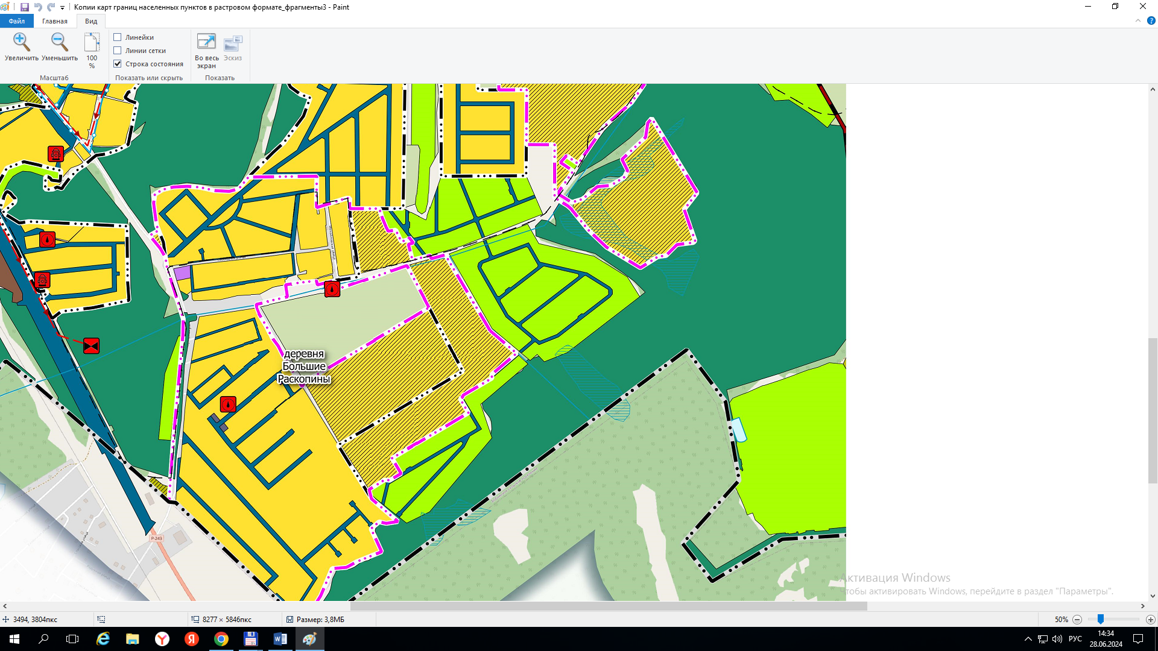

Для увеличения жилищной базы Бобинского с/п проведено включение в черту населенного пункта д.Большие Раскопины земельных участков 43:30:380812:2682-:2684, :3130, :1229-:1232, :1226, :2686-:2688, :1248-:1253, :3183, общей площадью 2,97га..(№2024.07(1), 43:30:380812:3126, :2914-:2919, :1270-:1283, :1285-1299, :1301, :1303-:1313, :1333-:1356, :1367-1372 и прилегающих земель запаса квартала 43:30:380812 общей площадью 13,78га. (№2024.07(2)), 43:30:380812:2356, и прилегающих земель запаса квартала 43:30:380812, общей площадью 0,16га.(№2024.07(3). Исходные характеристики выше указанных участков: проектируемая территория №2024.07(1) и №2024.07(2) земли сельскохозяйственного назначения, разрешенное использование – для дачного строительства, проектируемая территория №2024.07(3) земли сельскохозяйственного назначения, разрешенное использование «ведение личного подсобного хозяйства на полевых участках. Категория земель меняется с «сельскохозяйственного назначения» на «земли населенных пунктов», устанавливается в границах участков функциональная зона «жилая зона (малоэтажная индивидуальная постоянного проживания)», планируется в границах данных участков установить разрешенное использование «для индивидуального жилищного строительства (код 2.1), земельные участки (территории) общего пользованию (код 12.0), обслуживание жилой застройки (код 2.7) согласно разработанному проекту планировки совмещенному с проектом межевания в границах территорий №2024.07(1) и 2024.07(2). Земли неразграниченной госсобственности включаются в границы населенного пункта в целях исключения чересполосицы, вклиниваний, вкрапливаний, территория. Земельные участки общего пользования после формирования и полного благоустройства и строительства объектов инфраструктуры (дорог, противопожарных водоемов, детских площадок, площадок для мусорных контейнеров, трансформаторных подстанций, площадки для ГРП) планируется передать в муниципальную собственность для обслуживания. Также проектом предусмотрено выделить участок под строительство многофункционального здания для социальных и бытовых потребностей граждан, и выделение территории под строительство детской площадки. В границах участков общего пользования предусмотрено размещение всей необходимой инфраструктуры.
Указанная территория не имеет ограничений в использовании и застройке. При отнесении ее к землям населенных пунктов д Б.Раскопины не усматривает нарушений требований СП 42.13330.2016 свод правил градостроительство. Планировка и застройка городских и сельских поселений Актуализированная редакция СНиП 2.07.01-89. В качестве обоснования территорий 2024.07(1) и 2024.07(2) разработан проект планировки, совмещенный с проектом межевания с учетом действующих законов и нормативов.
Проектное решение смотреть на чертеже планировки территории.
Согласно проекту территория может быть полностью обеспечена обьектами социальной, транспортной и инженерной инфраструктур д. Б.Раскопины и других близлежащих населенных пунктов (д.Шихово, д.Заборье, с.Бобино, г.Киров). Общеобразовательная школа и детский сад находятся в д.Шихово (Шиховское с/п) и с.Бобино (Бобинское с/п) соответствует нормативу транспортной доступности, кроме этого выделяется территория для строительства нового детского сада в прилегающем массиве д.Б.Раскопины. В связи с отсутствием в радиусе 800м. остановки общественного транспорта, предлагается обеспечить маршрут школьных автобусов с остановками в соответствии с региональными нормативами в радиусе 800м. Проектом планировки инженерное обустройство территории произведено в виде вертикальной планировки, обеспечивающей отвод поверхностных вод, а также устройства противопожарных резервуаров.
Водоснабжение и водоотведение сточных вод допускается автономными (скважины и водонепроницаемые выгреба). Содержание дорог не потребует существенного увеличения затрат за счет средств бюджета муниципального образования, строительство дорог и иной инфраструктуры предусмотрено бизнес планом развития территории, и будет проведено за счет средств собственника. При этом предусматривается увеличение поступлений в бюджет от объектов недвижимости на рассматриваемой территории. Планировочный участок соединен с существующей улично-дорожной сетью, территория активно застраивается в связи с близостью к областному центру (г.Киров). С таким расположением к территории затруднен доступ для сельскохозяйственной техники для обработки. Для сельскохозяйственного использования не удобен. На данный момент участок зарастает сорной растительностью.
Для привлечения граждан к жизни на территориях сельской местности, обеспеченной инфраструктурой, для повышения налоговых платежей за счет повышения кадастровой стоимости участков, принято решение включить данную территорию в границы данного населенного пункта.
Положением о территориальном планировании в перечень мероприятий по реализации Генерального плана и последовательности их выполнения предусмотрено дальнейшая градостроительная подготовка территории, в частности, приведение градостроительного зонирования территории к функциональному зонированию Генерального плана, утверждение проекта планировки совмещенного с проектом межевания, заключение договора о комплексном развитии территории и постановка на кадастровый учет земельных участков согласно проектного решения.

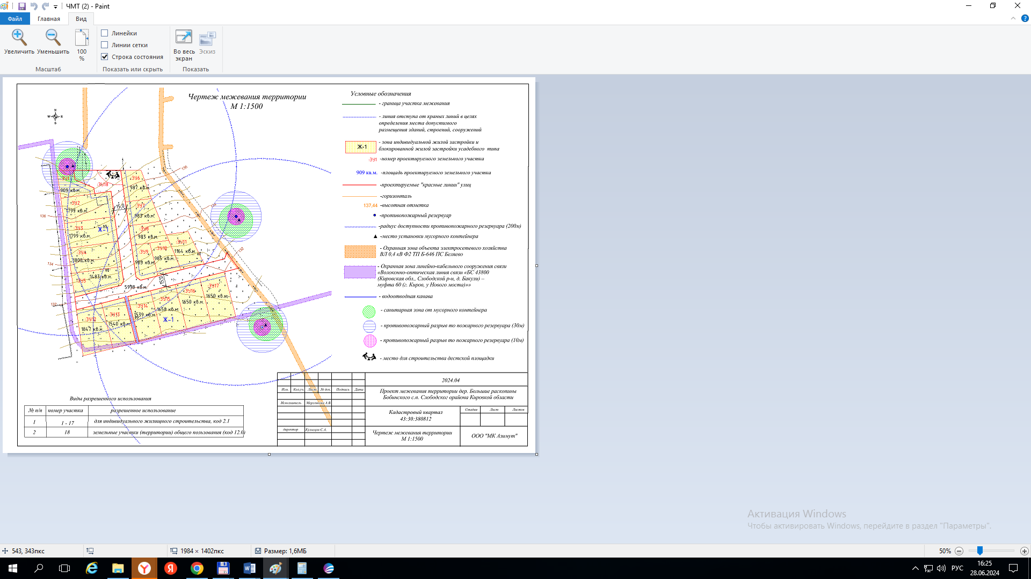
.

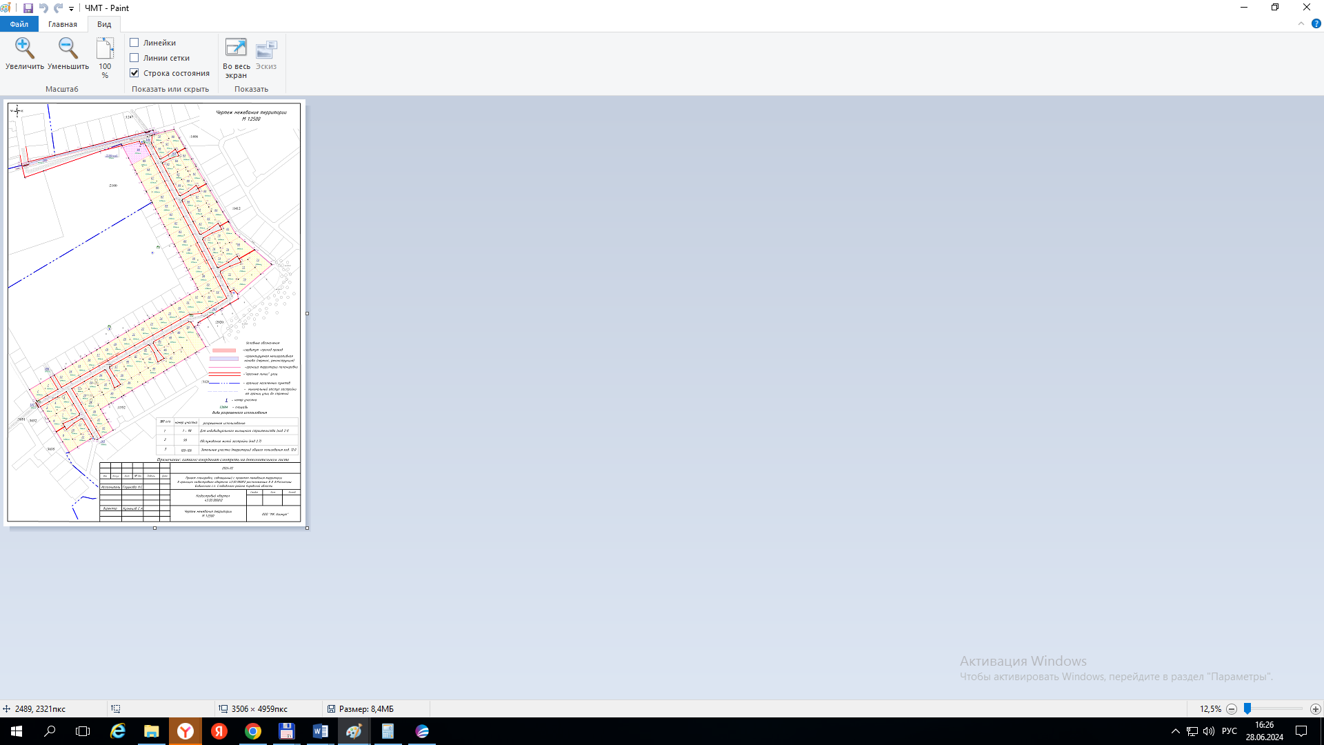

Планировочный участок №2024.07(4)

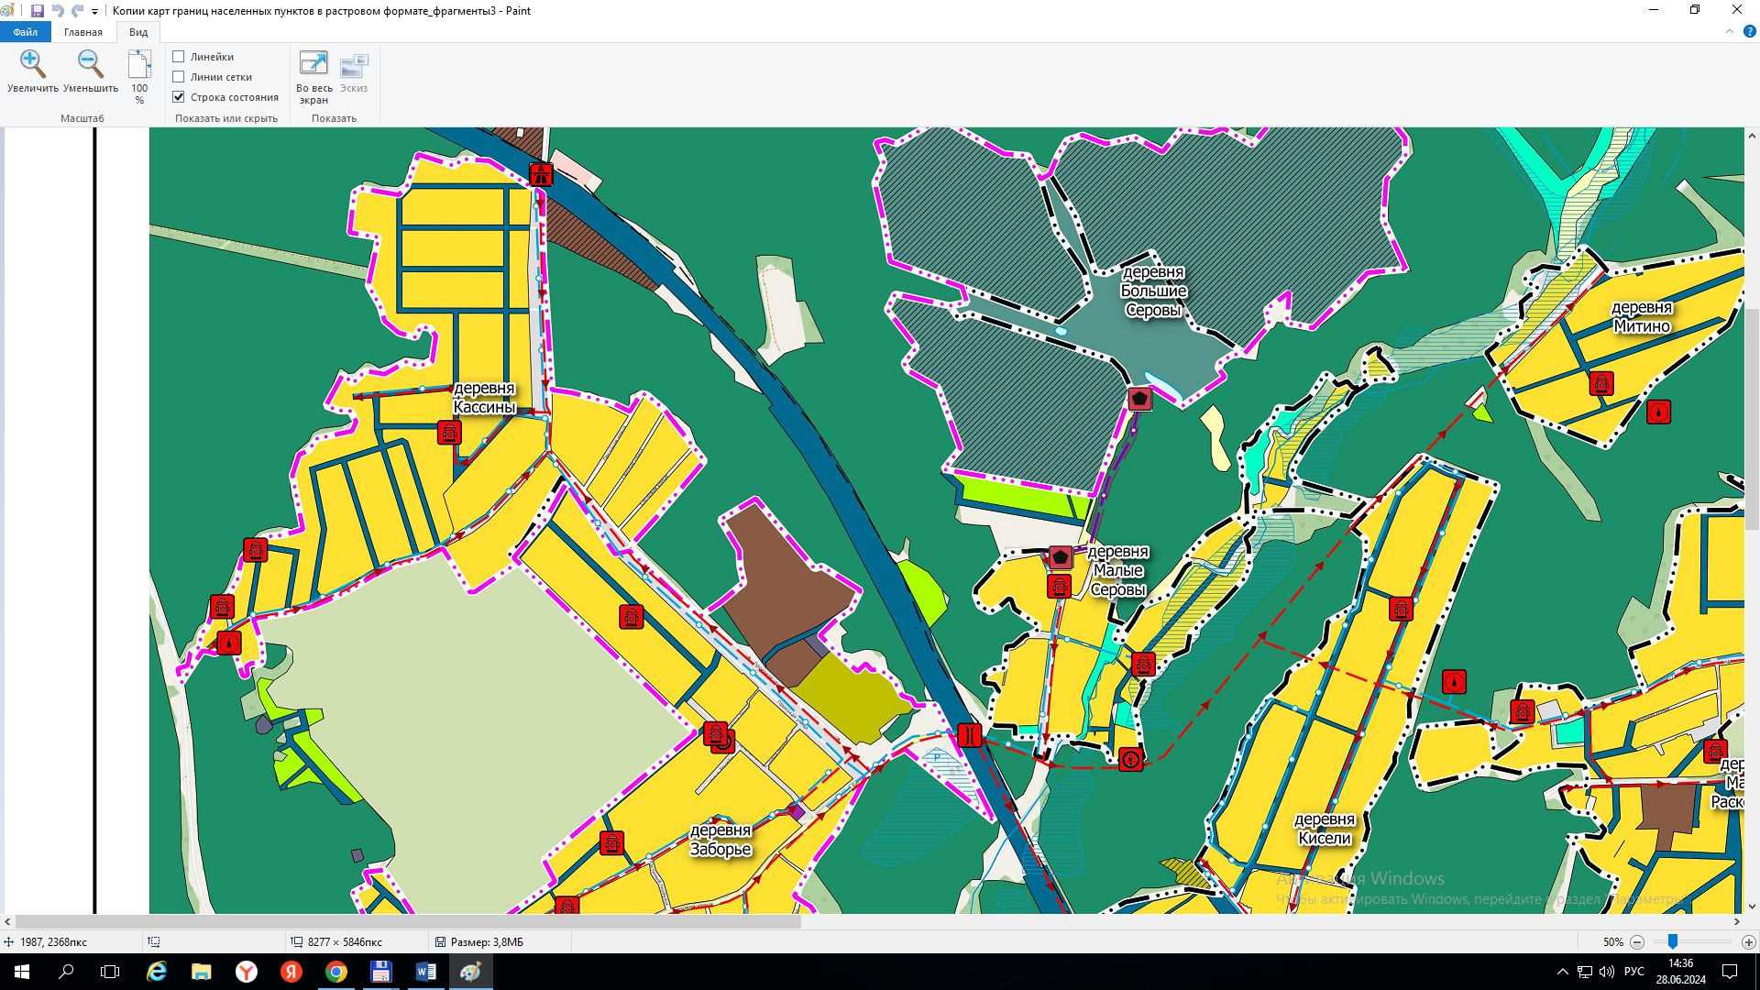

Установление рекреационной зоны ландшафтных территорий с учреждениями культурно-оздоровительного назначения для земельного участка с кадастровым номером 43:30:380834:2250 площадью 562997кв.м. В связи с тем, что планируется расширение существующей базы отдыха, находящейся в границах населенного пункта д.Б.Серовы, к которой примыкает проектируемая территория, то необходимо включение земельного участка 43:30:380834:2250 в границы д.Б.Серовы со сменой категории земель с «земли сельскохозяйственного назначения» на «земли населенных пунктов». В дальнейшем в правилах землепользования и застройки будет установлена территориальная зона «Р-2 зоны ландшафтных территорий с учреждениями культурно-оздоровительного назначения и изменения разрешенного использования на «Санаторная деятельность», с разработкой проекта планировки, совмешенного с проектом межевания в целях развития проектируемой территории. Участок входит в зону 43:30-6.286 Границы третьей зоны округа горно-санитарной охраны лечебно-оздоровительной местности местного значения «Митино» Бобинского с/п, Слободского района Кировской области. Право собственности на земельный участок возникло до установления зоны 43:30-6.286

Планировочный участок №2024.07(5)

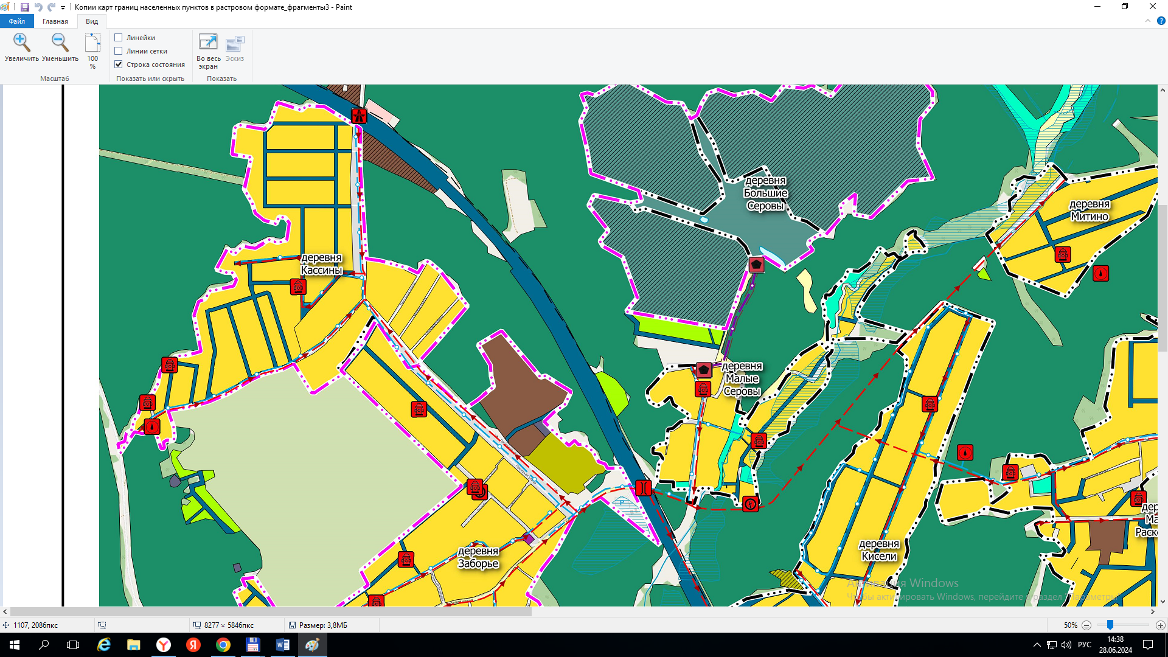

Изменение границ населенных пунктов д.Кассины и д.Заборье, путем исключения земельного участка 43:30:370112:1031, площадью 2722кв.м., из д.Заборье и включения в границы д.Кассины, с сохранением категории земель и установление функциональной зоны застройки индивидуальными жилыми домами в границах участка 43:30:370112:1031. Для возможности перераспределения земельного участка 43:30:370112:1031 со смежными земельными участками в соответствии с проектом межевания.
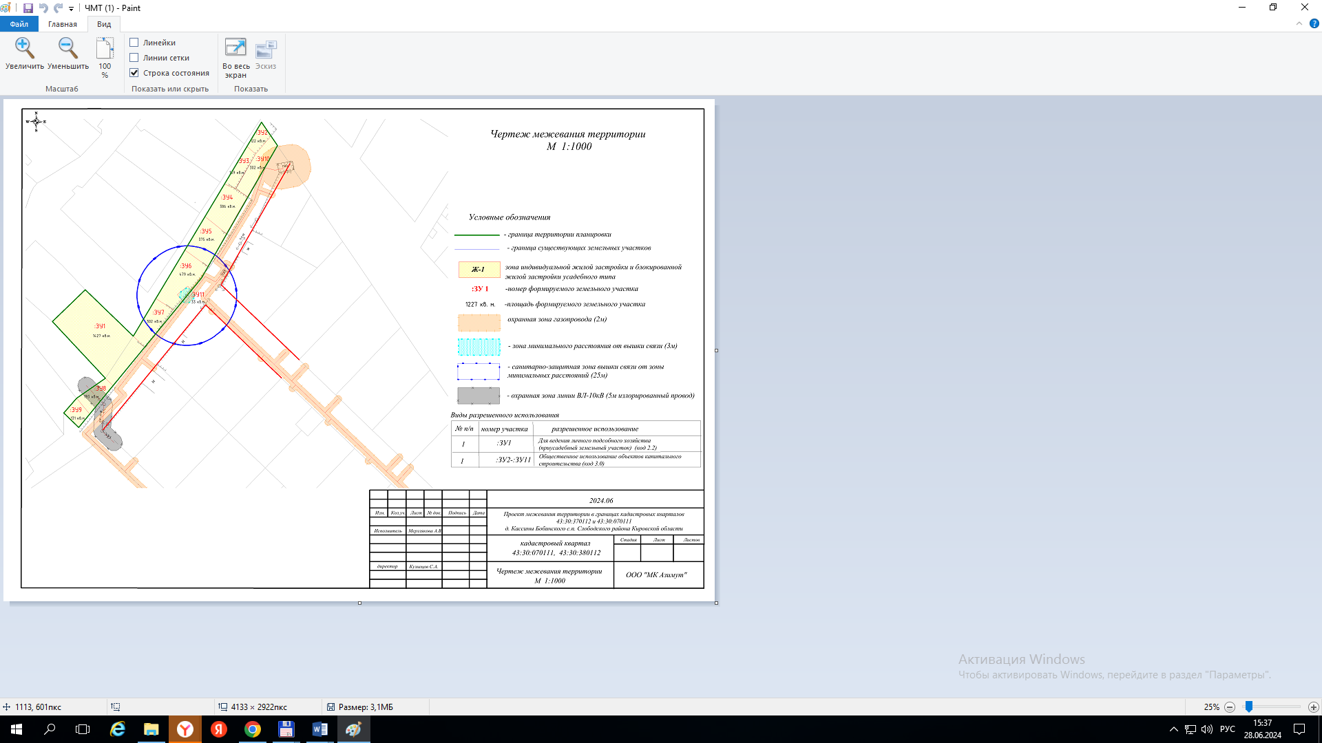

Планировочный участок №2024.07(6)
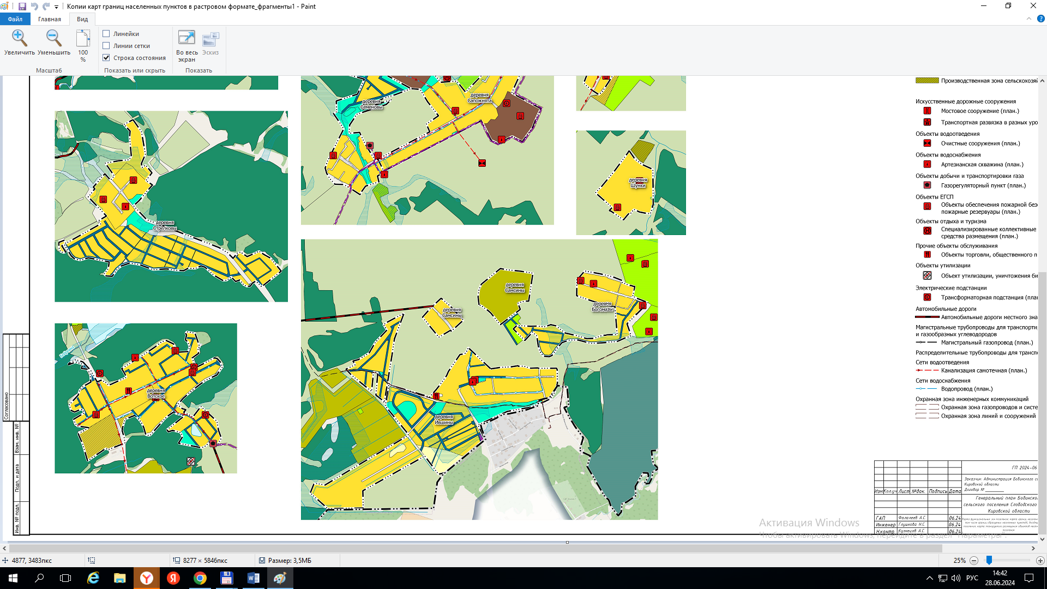
Установление производственной зоны сельскохозяйственных предприятий для земельного участка с кадастровым номером 43:30:380834:1732, площадью 9000кв.м. и 43:30:380834:2980 площадью 600кв.м.. Планируется инициировать смену категории земель у земельного участка 43:30:380834:1732 с земель промышленности на земли сельскохозяйственного назначения, и с целью установления в границах земельных участков 43:30:380834:1732 и 43:30:380834:2980 в дальнейшем в правилах землепользования и застройки зоны сельскохозяйственного производства (СХ-2) и изменения разрешенного использования на «Обеспечение сельскохозяйственного производства» для размещения сельскохозяйственных зданий, строений для расширения существующего сельскохозяйственного производства., и строительства сопутствующих зданий строений. Планируется всю прилегающую территорию к земельному участку 43:30:380834:2980 оформить в установленном законом порядке для целей сельскохозяйственного производства. В границах участка 43:30:380834:2980 расположено здание «теплая стоянка тракторов» с кадастровым номером 43:30:380821:176. Земельные участки являются мелко контурными, заросшие сорной растительностью, для иного сельскохозяйственного использования являются не пригодными. Участки примыкают к существующей муниципальной дороге. Для целей строительной промышленности земельный участок 43:30:380834:1732 оказался не востребован.

Планировочный участок №2024.07(7)

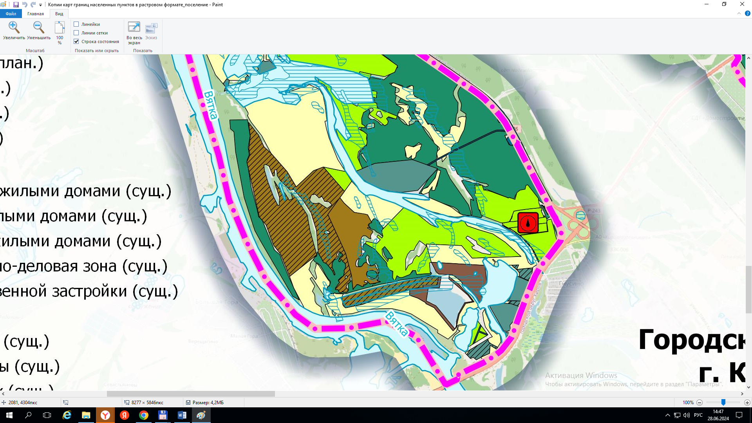
Установление производственной зоны добычи полезных ископаемых для земельных участков с кадастровым номером 43:30:070606:182, :1034, :819 общей площадью 85,08га. с целью установления в дальнейшем в правилах землепользования и застройки производственной зоны (П-2) и изменения разрешенного использования на «недропользование». Существующая категория земель – земли сельскохозяйственного назначения, разрешенное использование – для сельскохозяйственного использования, животноводство, ведение огородничества. После утверждения Генерального плана планируется инициировать процедуру по переводу данных земельных участков в земли промышленности, внести изменения в правила землепользования и застройки Бобинского сп. В границах на территории данных земельных участках планируется организовать карьер по добыче песка.

Планировочный участок №2024.07(8)
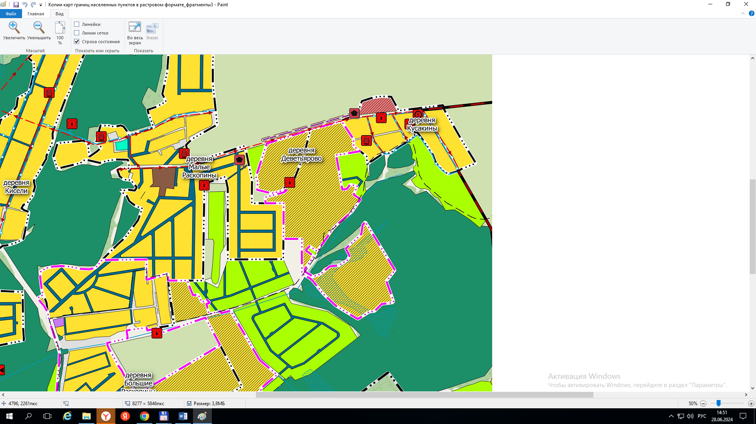
Для увеличения жилищной базы Бобинского с/п проведено включение в черту населенного пункта д.Деветьярово земельных участков 43:30:000000:1631, 43:30:380812:270, :3180, :3177, :3185 :2269, :2272, :3178, :3179, :2265-:2268, :2275, :2276, :1116-:1118, :1121-1122, :1126-:1130, :1134-:1141, :1147-:1154, :1161-1166, :1169-:1170, :1173-:1184, :1187-1202, :1204-:1205, и прилегающих земель запаса квартала 43:30:380812, общей площадью 28,4га. Исходные характеристики выше указанных участков: земли сельскохозяйственного назначения, разрешенное использование – для дачного строительства. Категория земель меняется с «сельскохозяйственного назначения» на «земли населенных пунктов», устанавливается в границах участков функциональная зона «жилая зона (малоэтажная индивидуальная постоянного проживания)», планируется в границах данных участков установить разрешенное использование «для индивидуального жилищного строительства (код 2.1), земельные участки (территории) общего пользованию (код 12.0), обслуживание жилой застройки (код 2.7) согласно разработанному проекту планировки совмещенному с проектом межевания в границах территории. Земли неразграниченной госсобственности включаются в границы населенного пункта в целях исключения чересполосицы, вклиниваний, вкрапливаний, территория. Земельные участки общего пользования после формирования и полного благоустройства и строительства объектов инфраструктуры (дорог, противопожарных водоемов, детских площадок, площадок для мусорных контейнеров, трансформаторных подстанций, площадки для ГРП) планируется передать в муниципальную собственность для обслуживания. Также проектом предусмотрено выделить участок под строительство многофункционального здания для социальных и бытовых потребностей граждан, и выделение территории под строительство детской площадки. В границах участков общего пользования предусмотрено размещение всей необходимой инфраструктуры.
Указанная территория не имеет ограничений в использовании и застройке. При отнесении ее к землям населенных пунктов д Деветьярово не усматривает нарушений требований СП 42.13330.2016 свод правил градостроительство. Планировка и застройка городских и сельских поселений Актуализированная редакция СНиП 2.07.01-89. В качестве обоснования территории разработан проект планировки, совмещенный с проектом межевания с учетом действующих законов и нормативов. Проектное решение смотреть на чертеже планировки территории. Согласно проекту территория может быть полностью обеспечена обьектами социальной, транспортной и инженерной инфраструктур д. Деветьярово и других близлежащих населенных пунктов (д.Шихово, д.Заборье, с.Бобино, г.Киров). Общеобразовательная школа и детский сад находятся в д.Шихово (Шиховское с/п) и с.Бобино (Бобинское с/п) соответствует нормативу транспортной доступности, кроме этого выделяется территория для строительства нового детского сада в прилегающем массиве д.Б.Раскопины. В связи с отсутствием в радиусе 800м. остановки общественного транспорта, предлагается обеспечить маршрут школьных автобусов с остановками в соответствии с региональными нормативами в радиусе 800м. Проектом планировки инженерное обустройство территории произведено в виде вертикальной планировки, обеспечивающей отвод поверхностных вод, а также устройства противопожарных резервуаров.
Водоснабжение и водоотведение сточных вод допускается автономными (скважины и водонепроницаемые выгреба). Содержание дорог не потребует существенного увеличения затрат за счет средств бюджета муниципального образования, строительство дорог и иной инфраструктуры предусмотрено бизнес планом развития территории, и будет проведено за счет средств собственника. При этом предусматривается увеличение поступлений в бюджет от объектов недвижимости на рассматриваемой территории. Планировочный участок соединен с существующей улично-дорожной сетью, территория активно застраивается в связи с близостью к областному центру (г.Киров). С таким расположением к территории затруднен доступ для сельскохозяйственной техники для обработки. Для сельскохозяйственного использования не удобен. На данный момент участок зарастает сорной растительностью.
Для привлечения граждан к жизни на территориях сельской местности, обеспеченной инфраструктурой, для повышения налоговых платежей за счет повышения кадастровой стоимости участков, принято решение включить данную территорию в границы данного населенного пункта.
Положением о территориальном планировании в перечень мероприятий по реализации Генерального плана и последовательности их выполнения предусмотрено дальнейшая градостроительная подготовка территории, в частности, приведение градостроительного зонирования территории к функциональному зонированию Генерального плана, утверждение проекта планировки совмещенного с проектом межевания, заключение договора о комплексном развитии территории и постановка на кадастровый учет земельных участков согласно проектного решения.

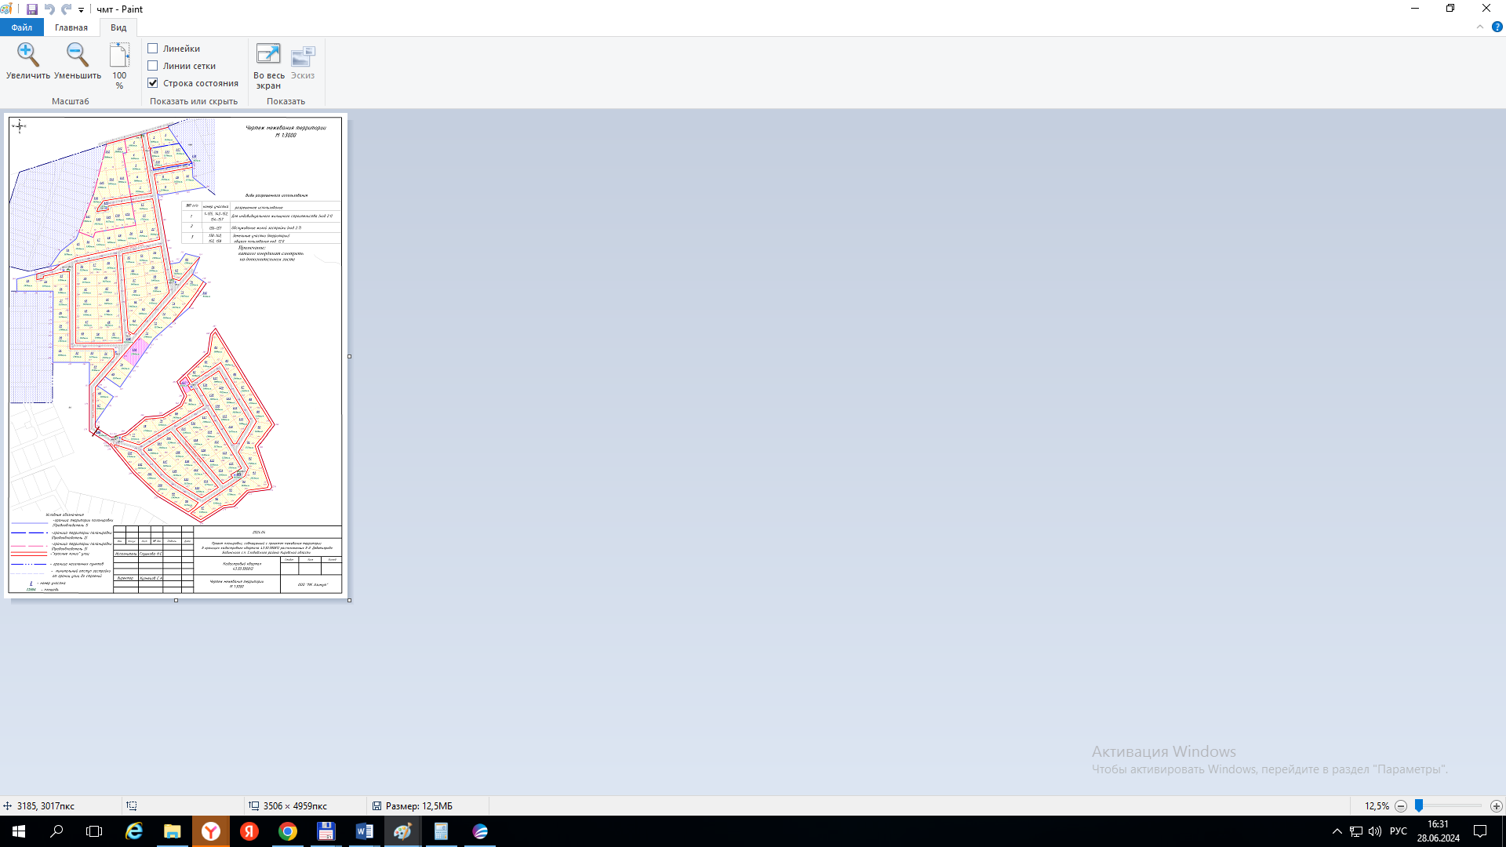

3.4. Оценка возможного влияния планируемых территорий на комплексное развитие соответствующей территории, установленных в планах и программах комплексного социально-экономического развития муниципального образования:
- изменение функциональных зон планируемых территорий в генеральном плане требует корректировки Правил землепользования и застройки в части градостроительного зонирования в соответствии с функциональными зонами генплана;
- изменение функциональных зон планируемых территорий в генеральном плане окажет положительное влияние на развитие прилегающей территории, с точки зрения появления новых мест для отдыха Бобинского сп; развитие жилищной базы, развитие производственных площадок.
- не предполагается негативное влияние на устойчивое развитие территории;

4. Перечень вносимых изменений в генеральный план:
Внесение изменений в генеральный план обусловлено соблюдением прав заинтересованных лиц, установленных в части 3 статьи 24 Градостроительного кодекса Российской Федерации, а также в целях наиболее эффективного использования земельных участков и объектов капитального строительства, не допущения снижения стоимости земельных участков и объектов капитального строительства, реализации прав и законных интересов граждан.

В соответствии со ст.23 Градостроительного Кодекса Российской Федерации в части 2 карту границ населенных пунктов, карту планируемого размещения объектов, карту функциональных зон, материалы обоснования в виде карт читать в новой редакции. Раздел 3. «Перечень мероприятий по территориальному планированию. Обоснование предложений по территориальному планированию и этапы их реализации» и Раздел 2. «Перечень мероприятий по территориальному планированию и последовательность их выполнения» пункты 1.6, 1.7, 1.15, 1.22, 1.23, 2.7, 2.10, 2.14, 2.15 читать в новой редакции.

Материалы по обоснованию дополнен разделом «Приложения» с указанием всех изменений на дату 07.2024года..

Приложение1
Перечень земельных участков, включаемых (исключаемых) в черту населённых пунктов Бобинского с/п согласно изменений генерального плана МО Бобинского сельское поселение от 07.2024г.
Перечень земельных участков, для которых изменяется функциональная зона
н/п | Кадастровый номер земельного участка, включаемого в границы населенного пункта | Площадь земельного участка включаемого в границы населенного пункта, га | Категория земель и вид разрешенного использования до его включения в границы населённого пункта | Наименование населенного пункта, в границы которого включается земельный участок | Категория земель и вид разрешенного использования земельного участка после утверждения генерального плана
Изменение границ населенных пунктов
1. | 43:30:380812:2682-:2684, :3130, :1229-:1232, :1226, :2686-:2688, :1248-:1253, :3183 (планировочный  участок №2024.07(1) | 2,97га | Земли  сельскохозяйственного назначения, для дачного строительства | Д.Большие Раскопины | Земли  Населенных пунктов, для индивидуального жилищного строительства, земельные участки (территории) общего пользования, обслуживание жилой застройки (в соответствии с проектом межевания)
2. | 43:30:380812:3126, :2914-:2919, :1270-:1283, :1285-1299, :1301, :1303-:1313, :1333-:1356, :1367-1372, :ЗУ1 (планировочный  участок №2024.07(2) | 13.78га | Земли  сельскохозяйственного назначения, для дачного строительства | Д.Большие Раскопины | Земли  Населенных пунктов, для индивидуального жилищного строительства, земельные участки (территории) общего пользования, обслуживание жилой застройки (в соответствии с проектом межевания)
3. | 43:30:380812:2356, :ЗУ1 планировочный  участок №2024.07(3) | 0,16га | Земли  сельскохозяйственного назначения, ведение личного подсобного хозяйства на полевых участках | Д.Большие Раскопины | Земли  Населенных пунктов, для индивидуального жилищного строительства,
4. | 43:30:000000:1631, 43:30:380812:270, :3180, :3177, :3185 :2269, :2272, :3178, :3179, :2265-:2268, :2275, :2276, :1116-:1118, :1121-1122, :1126-:1130, :1134-:1141, :1147-:1154, :1161-1166, :1169-:1170, :1173-:1184, :1187-1202, :1204-:1205, :ЗУ1 планировочный  участок №2024.07(8) | 28,4га | Земли  сельскохозяйственного назначения, для дачного строительства | д.Деветьярово | Земли  Населенных пунктов, для индивидуального жилищного строительства, земельные участки (территории) общего пользования, обслуживание жилой застройки (в соответствии с проектом межевания)
5. | 43:30:370112:1031 планировочный  участок №2024.07(5) | 0,27га. | Д.Заборье | Д.Кассины | Земли  Населенных пунктов, для индивидуального жилищного строительства, обслуживание жилой застройки (в соответствии с проектом межевания)
6. | 43:30:380834:2250 планировочный  участок №2024.07(4) | 56,3га. | Земли  сельскохозяйственного назначения, для сельскохозяйственного производства | д.Б.Серовы | Земли  населенных пунктов, Санаторная деятельность
Изменение функциональной зоны
н/п | Кадастровый номер земельного участка | Площадь земельного участка, га | Категория земель и вид разрешенного использования до изменения функциональной зоны | Наименование устанавливаемой функциональной зоны | Категория земель и вид разрешенного использования земельного участка после утверждения генерального плана
7. | 43:30:070606:182, :1034, :819 (планировочный  участок №2024.07(7) | 85,08га | Земли  сельскохозяйственного назначения, сельскохозяйственное использование, животноводство, ведение огородничества | Производственная зона добычи полезных ископаемых | Земли промышленности, недропользование
8. | 43:30:380834:1732, 43:30:380834:2980 , 43:30:380834:ЗУ1 (планировочный  участок №2024.07(6) | 1,7га. | Земли промышленности,  строительная промышленность | Зона сельскохозяйственного производства | Земли сельскохозяйственного назначения, обеспечение сельскохозяйственного производства

Приложение 2, 3

Раздел 2. Перечень мероприятий по территориальному планированию и последовательность их выполнения.

РАЗДЕЛ 3. ПЕРЕЧЕНЬ МЕРОПРИЯТИЙ ПО ТЕРРИТОРИАЛЬНОМУ ПЛАНИРОВАНИЮ.

ОБОСНОВАНИЕ ПРЕДЛОЖЕНИЙ ПО ТЕРРИТОРИАЛЬНОМУ ПЛАНИРОВАНИЮ И ЭТАПЫ ИХ РЕАЛИЗАЦИИ.
№ п/п | Наименование мероприятий, (предложений), зона планируемого размещения объектов капитального строительства (проведения мероприятий) | Для каких целей предлагается | Значение, кому адресовано | Последовательность выполнения
1. | Изменение границ территорий и земель
 | А. Изменение границ населенных пунктов.
1.6. | Изменение границы населенного пункта д. Кассины  a) включение части земель сельскохозяйственного назначения с юго-западной стороны д. Кассины в состав населенного пункта.  б) включение земельного участка 43:30:370112:1031 в д. Кассины в состав населенного пункта. | Упорядочение (оптимизация) планировочной организации и функционального зонирования территории:  а.) обеспечение земельными участками для нового жилищного строительства;  б.) стимулирование инвестиционной деятельности в сфере жилищного строительства;  в.) повышение эффективности использования земель;  г.) увеличение доходности бюджета муниципального образования от налогов за недвижимость;  д.) обеспечение оснований для инициирования процедуры перевода земель из категории земель сельскохозяйственного назначения в категорию земель населенных пунктов. | Предложение, адресуемое органам власти Кировской области и Слободского муниципального района о разработке соответствующих документов территориального планирования, внесении изменений в закон Кировской области «Об административно-территориальном устройстве» и последующем принятии решения о переводе земель сельскохозяйственного назначения в земли населенных пунктов.  Предложение адресуемое органам местного самоуправления, администрации Бобинского с/п. | После утверждения генерального плана и проведения соответствующих мероприятий, установленных законодательством, внесение изменений в Правила землепользования и застройки Бобинского сп, утверждение проекта межевания, проведение кадастровых работ.
1.7 | Изменение границы населенного пункта д. Заборье :  а) включение части земель сельскохозяйственного назначения с юго-западной и южной стороны д. Заборье в состав населенного пункта.  Включение земельного участка 43:30:380805:753 с восточной части из земель лесного фонда.  б) исключение земельного участка 43:30370112:1031 из д.Заборье | Упорядочение (оптимизация) планировочной организации и функционального зонирования территории:  а.) обеспечение земельными участками для нового жилищного и производственного строительства;  б.) стимулирование инвестиционной деятельности в сфере жилищного и производственного строительства;  в.) повышение эффективности использования земель;  г.) увеличение доходности бюджета муниципального образования от налогов за недвижимость;  д.) обеспечение оснований для инициирования процедуры перевода земель из категории земель сельскохозяйственного назначения и земель лесного фонда в категорию земель населенных пунктов;  е.) исключение проживания населения на территории, не соответствующей санитарным требованиям. | Предложение, адресуемое органам власти Россий ской Федерации и Кировской области и Слободского муниципального района о разработке соответствующих документов территориального планирования, внесении изменений в закон Кировской области «Об административно-территориальном устройстве» и последующем принятии решения о переводе земель сельскохозяйственного назначения в земли населенных пунктов. Предложение адресуемое органам местного самоуправления, администрации Бобинского с/п. | После утверждения генерального плана и проведения соответствующих мероприятий, установленных законодательством. внесение изменений в Правила землепользования и застройки Бобинского сп, утверждение проекта межевания, проведение кадастровых работ.
1.15. | Изменение границы населенного пункта д. Большие Раскопины  а) включение части земель сельскохозяйственного назначения с западной и южной стороны д.Большие Раскопины в состав населенного пункта  б) изменение границ населенного пункта д.Большие Раскопины – включение части земель сельскохозяйственного назначения с восточной стороны в состав населенного пункта (43:30:380812:923, 43:30:380812:926, 43:30:380812:924, 43:30:380812:925).  в) изменение границ населенного пункта д.Большие Раскопины – включение части земель сельскохозяйственного назначения с восточной стороны в состав населенного пункта (43:30:380812:1903, земли квартала 43:30:380812:ЗУ1).  г) изменение границ населенного пункта д.Большие Раскопины – включение части земель сельскохозяйственного назначения с западной стороны в состав населенного пункта (43:30:380812:2356, земли квартала 43:30:380812:ЗУ1).  д)изменение границ населенного пункта д.Большие Раскопины – включение части земель сельскохозяйственного назначения с восточной стороны в состав населенного пункта (43:30:380812:2682-:2684, :3130, :1229-:1232, :1226, :2686-:2688, :1248-:1253, :3183).  е)изменение границ населенного пункта д.Большие Раскопины – включение части земель сельскохозяйственного назначения с восточной стороны в состав населенного пункта (43:30:380812:3126, :2914-:2919, :1270-:1283, :1285-1299, :1301, :1303-:1313, :1333-:1356, :1367-1372, :ЗУ1). | Упорядочение (оптимизация) планировочной организации и функционального зонирования территории:  а.) обеспечение земельными участками для нового жилищного и производственного строительства;  б.)стимулирование инвестиционной деятельности в сфере жилищного и производственного строительства;  в.) повышение эффективности использования земель;  г.) увеличение доходности бюджета муниципального образования от налогов за недвижимость;  д.) обеспечение оснований для инициирования процедуры перевода земель из категории земель сельскохозяйственного назначения в категорию земель населенных пунктов;  е.) исключение проживания населения на территории, не соответствующей санитарным требованиям. | Предложение, адресуемое органам власти Кировской области о внесении изменений в закон Кировской области «Об административно-территориальном устройстве». | После утверждения генерального плана и проведения соответствующих мероприятий, установленных законодательством:  внесение изменений в правила землепользования и застройки Бобинского с/п, разработка проекта планировки, совмещенного с проектом межевания, размежевание в соответствии с этапами реализации проекта, постановка на учет земельных участков согласно этапам реализации, строительство и благоустройство объектов инфраструктуры.
1.22 | Изменение границы населенного пункта д. Б.Серовы - включение части земель сельскохозяйственного назначения с западной и восточной части (земельный участок 43:30:380834:2250. | Упорядочение (оптимизация) планировочной организации и функционального зонирования территории:  а.)стимулирование инвестиционной деятельности в сфере санаторной деятельности;  в.) повышение эффективности использования земель;  г.) увеличение доходности бюджета муниципального образования от налогов за недвижимость;  д.) обеспечение оснований для инициирования процедуры перевода земель из категории земель сельскохозяйственного назначения в категорию земель населенных пунктов; | Предложение, адресуемое органам власти Кировской области о внесении изменений в закон Кировской области «Об административно-территориальном устройстве». | После утверждения генерального плана и проведения соответствующих мероприятий, установленных законодательством.
 | Б. Изменение границ категорий земель
1.23 | Изменение границ земель сельскохозяйственного назначения, земель населенных пунктов, земель промышленности, земель особо охраняемых территорий и объектов, земель лесного фонда, земель запаса. | 1)В соответствии с основаниями, изложенными в п/п.1.1. – 1.22;  2)установление функциональной зоны промышленности Vкласса вредности в границах участков 43:30:070606:437, :438 в связи с переводом категории земель из земель сельскохозяйственного назначения в земли промышленности; установление зоны санаторно-курортных и оздоровительных учреждений в границах участков 43:30:070606:572, :535, части земельного участка 43:30:070606:569 в связи с переводом категории земель из земель сельскохозяйственного назначения в земли особо охраняемых территорий и объектов; установление зоны санаторно-курортных и оздоровительных учреждений в границах участков 43:30:070606:775 и 43:30:070606:ЗУ1, в связи с переводом категории земель из земель сельскохозяйственного назначения в земли особо охраняемых территорий и объектов;  3)установление функциональной зоны рекреационного назначения в границах участков 43:30:070606:247, :246, :248 в целях процедуры перевода земель из земель сельскохозяйственного назначения в земли особо охраняемых территорий и объектов;  4)установление производственной функциональной зоны в границах участков 43:30:380834:ЗУ1, 43:30:370112:ЗУ1 для процедуры перевода земель из земель запаса в земли промышленности.  5)установление функциональной зоны I класса вредности в границах земельных участков 43:30:370113:349, :350, :351,:352, :353, :354 для процедуры перевода земель в земли промышленности из земель лесного фонда и земель запаса.  6) установление производственной зоны добычи ископаемых в границах земельных участов 43:30:070606:819, :182, :1034 в целях инициализации процедуры перевода земель из земель сельскохозяйственного назначения в земли промышленности;  7) установление зоны сельскохозяйственного производства в границах земельных участков 43:30:380834:1732, 43:30:380834:2980 в целях инициализации процедуры перевода земель из земель промышленности в земли сельскохозяйственного назначения; | Предложения, адресуемые правительству Кировской области (в отношении земель, находящихся в собственности Кировской области), либо правительству Российской Федерации (в отношении земель, находящихся в собственности Российской Федерации) об изменении границ земель сельскохозяйственного назначения и отнесении их к землям населенных пунктов, землям промышленности, землям особоохраняемых территорий и объектов,  изменение границ земель лесного фонда | Реализация проекта под п1-п4, п6-п7 после утверждения генерального плана и проведения соответствующих мероприятий, установленных законодательством.  Земельные участки, включённые в черту населённого пункта, после утверждения изменений требуют проведения зонирования территории, изготовления проектов планировки и межевания территории в соответствии с законодательством. Для участков в границах которых установлены функциональные зоны промышленности и санаторно-курортных и оздоровительных учреждений необходимо внесение изменений в правила землепользования и застройки Бобинского с/п., разработка проектов межевания, проведение кадастровых работ по формированию земельных участков.  Реализация проекта под п. 5) будет осуществлена в сроки 2023 г. – 2030 г. В соответствии с Государственной программой Кировской области «Развитие отраслей промышленного комплекса», утвержденная постановлением Правительства Кировской области от 20.12.2019 № 688-П, соглашение между Правительством Кировской области и АО «ВМП «АВИТЕК» о намерениях по реализации проекта стратегического развития производственного и складского комплексов «Гирсовский завод пиротехнических средств» АО «ВМП «АВИТЕК» от 31.05.2023 № 122/01/2023. Дополнительно планируется строительство дороги д.Стрелковы - сдт Чистые Ключи, для исключения проезда по территории завода. После утверждения Генерального плана необходимо внесение изменений в правила землепользования и застройки Бобинского с/п.
2. | Оптимизация (упорядочение) функционального зонирования территории поселения, в том числе, территорий населенных пунктов.  (без изменений)
2.7 | Отнесение земельных участков с кадастровыми номерами 43:30:070606:820, 43:30:070606:823, 43:30:070606:829, 43:30:070606:699, 43:30:070606:703, 43:30:070606:819, 43:30:070606:182, 43:30:070606:1034 к зоне размещения производственных объектов не выше 4-го класса вредности | 1) Определение назначения использования отдельных участков территории, в целях обеспечения устойчивого развития поселения в целом, исходя из совокупности социальных, экономических, экологических и иных факторов;  6) Стимулирование инвестиционной деятельности;  7) Повышение эффективности использования земель;  8) Увеличение доходности бюджета муниципального образования от налогов за недвижимость;  9) Обеспечение оснований для инициирования процедуры перевода земель из категории земель сельскохозяйственного назначения в земли промышленности | ОМС Бобинского сельского совета.  Правительство Кировской области. | Утверждение генерального плана.  Принятие плана реализации генерального плана.  Изменение категории земель.  Внесение изменений правил землепользования и застройки поселения, изменение разрешенного использования земельных участков.  Организация подъездных путей и линии электроснабжения к земельным участкам от автодорог общего пользования.
2.10 | Отнесение земельных участков с кадастровыми номерами 43:30:380812:1903, 43:30:380812:2682-:2684, :3130, :1229-:1232, :1226, :2686-:2688, :1248-:1253, :3183, 43:30:380812:3126, :2914-:2919, :1270-:1283, :1285-1299, :1301, :1303-:1313, :1333-:1356, :1367-1372, 43:30:380812:2356, 43:30:000000:1631, 43:30:380812:270, :3180, :3177, :3185 :2269, :2272, :3178, :3179, :2265-:2268, :2275, :2276, :1116-:1118, :1121-1122, :1126-:1130, :1134-:1141, :1147-:1154, :1161-1166, :1169-:1170, :1173-:1184, :1187-1202, :1204-:1205, 43:30:370112:1031 к зоне индивидуального жилищного строительства | 1) Определение назначения использования отдельных участков территории, в целях обеспечения устойчивого развития поселения в целом, исходя из совокупности социальных, экономических, экологических и иных факторов;  2) Стимулирование инвестиционной деятельности;  3) Повышение эффективности использования земель;  4) Увеличение доходности бюджета муниципального образования от налогов за недвижимость. | ОМС Бобинского сельского совета.  Правительство Кировской области. | Утверждение генерального плана.  Принятие плана реализации генерального плана.  Внесение изменений правил землепользования и застройки поселения, разработка проекта межевания, изменение разрешенного использования земельных участков, строительство подьездной дороги и проведение коммуникаций к проектируемым участкам за счет средств заинтересованного лица с дальнейшей передачей в муниципальную собственность.
2.14 | Отнесение земельных участков с кадастровыми номерами 43:30:070606:247, :246, :248. 43:30:380834:2250 к зоне санаторно-курортных и оздоровительных учреждений. | 1) Определение назначения использования отдельных участков территории, в целях обеспечения устойчивого развития поселения в целом, исходя из совокупности социальных, экономических, экологических и иных факторов;  2) Стимулирование инвестиционной деятельности;  3) Повышение эффективности использования земель;  4) Увеличение доходности бюджета муниципального образования от налогов за недвижимость;  5) Обеспечение оснований для процедуры перевода земель из категории земель сельскохозяйственного назначения в земли особо охраняемых территорий и объектов. | ОМС Бобинского сельского совета.  Правительство Кировской области. | Утверждение генерального плана.  Принятие плана реализации генерального плана.  Изменение категории земель.  Внесение изменений правил землепользования и застройки поселения, изменение разрешенного использования земельных участков. Реализация проекта по строительству туристической эко-базы отдыха.
2.15 | Отнесение земельных участков с кадастровыми номерами 43:30:000000:1562(4,5), 43:30:380834:1732, :2980, :ЗУ1 к производственной зоне сельскохозяйственных предприятий. | 1) Определение назначения использования отдельных участков территории, в целях обеспечения устойчивого развития поселения в целом, исходя из совокупности социальных, экономических, экологических и иных факторов;  2) Стимулирование инвестиционной деятельности;  3) Повышение эффективности использования земель;  4) Увеличение доходности бюджета муниципального образования от налогов за недвижимость;  5) Обеспечение оснований для инициирования процедуры перевода земель из категории земель сельскохозяйственного назначения в земли промышленности;  6) Обеспечение оснований для процедуры изменения разрешенного использования. | ОМС Бобинского сельского совета.  Правительство Кировской области. | Утверждение генерального плана.  Принятие плана реализации генерального плана.  Внесение изменений правил землепользования и застройки поселения, изменение разрешенного использования земельных участков.

Оповещение о начале общественных обсуждений
или публичных слушаний
04.07.2024

По вопросу предоставления разрешения на условно-разрешённый вид использования «Ведение огородничества (код 13.1)» для вновь образуемых земельных участков 43:30:370403:ЗУ1-ЗУ3 с. Бобино Бобинского сельского поселения Слободского района Кировской области

Перечень информационных материалов:
Проект и информационные материалы размещены на официальном сайте: bobino.gosulugi.ru Главная – Мой выбор, моё будущее – Благоустройство(голосовать) Госуслуги – на главную – публичные слушания и обсуждения – Разрешение «Ведение огородничества» с. Бобино.
Орган, уполномоченный на проведение общественных обсуждений или публичных слушаний: _администрация Бобинского сельского поселения Слободского района Кировской области
Срок проведения общественных обсуждений или публичных слушаний
10.07.2024 -12.07.2024
Собрание участников публичных слушаний состоится 12.07.2024 в 15.00
по адресу: с. Бобино, ул. Мира, д.18А
Время начала регистрации участников собрания 15.00
Участники общественных обсуждений или публичных слушаний в целях идентификации представляют сведения о себе (фамилию, имя, отчество (при наличии), дату рождения, адрес места жительства (регистрации) - для физических лиц; наименование, основной государственный регистрационный номер, место нахождения и адрес - для юридических лиц) с приложением документов, подтверждающих такие сведения; сведения из Единого государственного реестра недвижимости и иные документы, устанавливающие или удостоверяющие права на земельные участки и (или) расположенные на них объекты капитального строительства и (или) помещения, - для правообладателей соответствующих объектов, расположенных в границах территории, в отношении которой подготовлен проект. Экспозиция материалов организована по адресу: с. Бобино, ул. Мира, д.18А
С 08.00 по16.00 (на обед с 12.00 до 13.00)
Дни, часы посещения экспозиции в рабочие дни с 08.00 по 16.00 (перерыв на обед с 12.00 до 13.00)
Консультирование участников общественных обсуждений или публичных слушаний по вопросам проекта осуществляется в дни и часы, указанные для посещения экспозиции. Участники общественных обсуждений или публичных слушаний могут представить свои предложения и замечания, касающиеся проекта, в срок с
11.05.2024 по 12.07.2024 по адресу: с. Бобино, ул. Мира, д.18А:
- посредством официального сайта (в случае проведения общественных обсуждений)
- в ходе проведения собрания участников публичных слушаний (в случае проведения публичных слушаний) в письменной или устной форме; - в письменной форме в адрес органа, уполномоченного на проведение общественных обсуждений или публичных слушаний; - посредством записи в книге (журнале) учета посетителей экспозиции проекта, подлежащего рассмотрению на общественных обсуждениях или публичных слушаниях.

Глава администрации
Бобинского сельского поселения С.А. Житников

Протокол публичных слушаний
от «12» июля 2024 г.

По вопросу предоставления разрешения на условно-разрешённый вид использования «Ведение огородничества (код 13.1)» для вновь образуемых земельных участков расположенного по адресу: Кировская область, Слободской район с. Бобино.
Организатор публичных слушаний: администрация Бобинского сельского поселения Слободского района.
Оповещение о начале публичных слушаний опубликовано в «Информационном бюллетене» органа местного самоуправления муниципального образования Бобинское сельское поселение, выпуск № 3(552) от 04.07.2024 и на сайте администрации Бобинского сельского поселения (bobino.gosuslugi.ru) в разделе « Новости» и Платформе Обратной Связи (ПОС) от 04.07.2024.
Информационные материалы по проекту изменений в правила землепользования и застройки Бобинского сельского поселения Слободского района Кировской области размещены на сайте администрации Бобинского сельского поселения: bobino.gosulugi.ru Главная – Мой выбор, моё будущее – Благоустройство(голосовать) Госуслуги – на главную – публичные слушания и обсуждения – Разрешение «Ведение огородничества» с. Бобино.
Публичные слушания по проекту назначены постановлением главы администрации Бобинского сельского поселения от 02.07.2024 №4 «О назначении публичных слушаний по вопросу предоставления разрешения на условно-разрешённый вид использования «Ведение огородничества (код 13.1)» для вновь образуемых земельных участков 43:30:370403:ЗУ1-ЗУ3 с. Бобино Бобинского сельского поселения Слободского района Кировской области.
Срок проведения публичных слушаний с 10.07.2024 по 12.07.2024 года. Собрание участников публичных слушаний проведено 12.07.2024 в 15.00 в здании администрации сельского поселения по адресу: с. Бобино ул. Мира, 18а Слободского района Кировской области.
Размещение демонстрационных материалов и ознакомление с ними в здании администрации Бобинского сельского поселения и на сайте администрации Бобинского сельского поселения. Предложения и замечания участников публичных слушаний принимались в период с 11.07.2024 по 12.07.2024 года.
Присутствуют:
Организация | ФИО представителей
Администрация Бобинского  сельского поселения, глава администрации | Житников С.А.
Ведущий специалист по земельным и имущественным отношениям | Машковцев И.В.
Заинтересованное лицо | Клепова Н.В.
Заинтересованное лицо | Бушмакова Т.А.
Заинтересованное лицо | Богданова А.Е.
ИТОГО | 5 человек
В ходе проведения публичных слушаний участниками публичных слушаний были внесены следующие замечания и предложения:

№ п/п | Замечания и предложения граждан, участников публичных слушаний, постоянно проживающих на территории, в пределах которой проводятся публичные слушания, правообладателей находящихся в границах этой территории земельных участков и (или) расположенных на них объектов капитального строительства, помещений, являющихся частью указанных объектов капитального строительства | Способ внесения замечания и предложения (в письменной или устной форме в ходе собрания, в письменной форме в адрес организатора, посредством записи в книге (журнале) учета посетителей экспозиции проекта), посредством записи в книге (журнале) учета посетителей экспозиции проекта, в письменной форме в адрес организатора)
1 | 2 | 3
 | Не поступало | -

№ п/п | Замечания и предложения иных участников публичных слушаний – юридических лиц, являющихся правообладателями соответствующих земельных участков и (или) расположенных на них объектов капитального строительства и (или) помещений, являющихся частью указанных объектов капитального строительства, расположенных на территории, в пределах которой проводятся публичные слушания | Способ внесения замечания и предложения (в письменной или устной форме в ходе собрания, в письменной форме в адрес организатора, посредством записи в книге (журнале) учета посетителей экспозиции проекта), посредством записи в книге (журнале) учета посетителей экспозиции проекта, в письменной форме в адрес организатора)
1 | 2 | 3
 | Не поступало . | -  .

Представители органа, уполномоченного на проведение публичных слушаний:
Глава администрации,
председатель комиссии по
землепользованию и застройке Бобинского
сельского поселения Слободского района С.А. Житников

Ведущий специалист по земельным и
Имущественным отношениям,
Секретарь комиссии И.В Машковцев

ЗАКЛЮЧЕНИЕ
О РЕЗУЛЬТАТАХ ПУБЛИЧНЫХ СЛУШАНИЙ

с.Бобино 12 июля 2024 года

По вопросу предоставления разрешения на условно-разрешённый вид использования «Ведение огородничества (код 13.1)» для вновь образуемых земельных участков расположенного по адресу: Кировская область, Слободской район с. Бобино
Количество участников публичных слушаний - 5 человек.
Заключение о результатах публичных слушаний составлено на основании протокола публичных слушаний от 12.07.2024г.
В период проведения публичных слушаний участниками публичных слушаний внесены замечания и предложения:
№ п/п | Граждане, постоянно проживающие на территории, в пределах которой проводятся публичные слушания, правообладатели находящихся в границах этой территории земельных участков и (или) расположенных на них объектов капитального строительства, помещений, являющихся частью указанных объектов капитального строительства |  | Содержание внесенных предложений и замечаний | Аргументированные рекомендации организатора о целесообразности или нецелесообразности учета внесенных участниками публичных слушаний предложений и замечаний
1 | 2 |  | 3 | 4
1 | - |  | - | -
№ п/п | Иные участники публичных слушаний – юридических лиц, являющиеся правообладателями соответствующих земельных участков и (или) расположенных на них объектов капитального строительства и (или) помещений, являющихся частью указанных объектов капитального строительства, расположенных на территории, в пределах которой проводятся публичные слушания | Содержание внесенных предложений и замечаний |  |  | Аргументированные рекомендации организатора о целесообразности или нецелесообразности учета внесенных участниками публичных слушаний предложений и замечаний
1 | 2 | 3 |  |  | 4
 | - | - |  |  | -
Выводы по результатам публичных слушаний:
Предоставить разрешение на условно разрешённый вид использования для вновь образуемых земельных участков с условными кадастровыми номерами 43:30:370403:ЗУ1-:ЗУ3, расположенными по адресу: Российская Федерация, Кировская область, Слободской муниципальный район, с. Бобино.
Представители органа, уполномоченного на проведение публичных слушаний:

Глава администрации, председатель комиссии |  | Житников  Сергей Александрович

